**INFORME ANUAL DE POA 2020**

**Elaborado por la Unidad de Planificación y Desarrollo Institucional**



**ENERO A DICIEMBRE 2020**

Contenido

PRESENTACION 3

II. LOGROS ANUALES 5

III. RESUMEN ANUAL DE RESULTADOS 43

IV. LIMITANTES Y DIFICULTADES 47

V. LECCIONES APRENDIDAS 49

VI. RETOS 2021 51

VII. ANEXOS 55

# PRESENTACION

El Informe Anual correspondiente al Plan Operativo 2020 del Consejo Nacional de la Niñez y de la Adolescencia, refleja el nivel de avance que la institución reporta de acuerdo a lo establecido en el Plan Estratégico Institucional (PEI); herramienta que direcciona el trabajo institucional para el periodo 2020-2024, aprobado por el Consejo Directivo del CONNA durante el año 2020.

A continuación se resume los productos, indicadores y metas del POA 2020, de acuerdo a los objetivos específicos del PEI 20-24:

|  |  |  |  |
| --- | --- | --- | --- |
| **OBJETIVO ESPECÍFICO** | **PRODUCTOS** | **INDICADORES** | **METAS** |
| Objetivo Específico 1 | 11 | 13 | 13 |
| Objetivo Específico 2 | 14 | 19 | 20 |
| Objetivo Específico 3 | 12 | 13 | 19 |
| Objetivo Específico 4 | 19 | 23 | 25 |
| **TOTAL** | **56** | **68** | **77** |

Los niveles de cumplimiento, se define bajo las siguientes categorías y rangos:

**CATEGORÍAS Y RANGOS DE NIVEL DE CUMPLIMIENTO**

|  |  |
| --- | --- |
| **CATEGORÍAS SEGÚN RANGOS** | |
| Excelente | 90% - 100% |
| Satisfactorio | 75% - 89% |
| Bueno | 60% - 74% |
| Deficiente | Menos del 59% |

La siguiente tabla muestra el cumplimiento de productos programados versus los ejecutados, considerando como base el 100 %, lo cual contribuye a clasificar el nivel de cumplimiento por Objetivo Específico.

|  |  |  |  |  |  |
| --- | --- | --- | --- | --- | --- |
| **Porcentaje de Ejecución por Producto** | | | | | |
| **Productos Programados** | | **Excelente** | **Satisfactorio** | **Bueno** | **Deficiente** |
| OE 1 | 11 | 10 | 0 | 0 | 1 |
| OE 2 | 14 | 11 | 3 | 0 | 0 |
| OE 3 | 12 | 11 | 0 | 1 | 0 |
| OE 4 | 19 | 19 | 0 | 0 | 0 |
| **TOTAL** | **56 =100%** | **51= 91.07%** | **3=5.35%** | **1=1.78%** | **1=1.78%** |

A continuación se grafica el nivel de cumplimiento del POA 2020

En resumen se cuenta con un cumplimiento del 91%, versus un 7% de cumplimientos parciales, y un 2% de incumplimiento, el cual tendría que ser reprogramado para el 2021.

# LOGROS ANUALES

Se presenta un total de 103 logros obtenidos en el año 2020, a continuación los 19 logros orientados al objetivo específico 1, el cual se refiere a**:**

**Armonizar las políticas e instrumentos de gestión pública con la Política Nacional de Protección de la Niñez y de la Adolescencia y la LEPINA.**

1. Asistencia técnica a la instancia de coordinación para la atención y protección de la niñez y adolescencia migrante, actualizando el Protocolo de Atención y Protección a Niñez y Adolescencia Migrante Salvadoreña, en cumplimiento a las observaciones del Comité de los Derechos del niño, así como coordinaciones para brindar una efectiva atención de niñez y adolescencia migrante durante la pandemia por COVID-19 (marzo-agosto), principalmente entre el ISNA, DGME, PGR, Relaciones Exteriores, con el apoyo de CAPRES a través de la creación de instrumentos como ruta de atención entre ISNA y CONNA.
2. Gobiernos municipales y actores locales, 25 en total, recibieron asistencia técnica para la formulación y actualización de 26 instrumentos de gestión pública de niñez y adolescencia, 14 se encuentran en proceso y 12 finalizados.
3. Asistencia técnica brindada a CAPRES/Despacho de la Primera Dama para la formulación de la Política Nacional de Apoyo al Desarrollo Infantil Temprano “Crecer Juntos” y análisis de los siguientes productos de dicha política: a) asistencia técnica para la aplicación del protocolo para la respuesta efectiva de las instituciones del Sistema de Protección y otras garantes; b) asistencia técnica para la incorporación y aplicación del enfoque de derechos de niñez en normativas, servicios, programas, planes y políticas nacionales y locales; c) diseño de una estrategia para la atención de niñas y niñas en conexión con la calle y víctimas de explotación y trabajo infantil y d) protocolo para la respuesta efectiva de las instituciones del Sistema de Protección y otras garantes.
4. Identificación de estrategias de territorialización para la Política Crecer Juntos; socialización de los avances de la Política con diferentes actores y mecanismos de articulación interinstitucional (REINSAL, RAC, CILAM e Instituciones de Educación Superior); y definición de elementos de la campaña comunicacional #LaPrimeraInfanciaSiImporta.
5. Elaboración de la propuesta base del reglamento de la **Ley Especial de Salas Cunas** con la participación interinstitucional de CAPRES MINED, MINSAL e ISNA.
6. Propuesta sobre el rol del CONNA en la acreditación de centros o modalidades de atención a primera infancia, número de entidades de atención registradas que implementan sus programas a través de centros de cuido o similares, promedio mensual de solicitudes de asistencia técnica sobre el tema de salas cunas y rol del CONNA como supervisor del ISNA.
7. Lineamientos para el retorno seguro de niñas y niños a centros de atención a primera infancia (CAPI) en el marco de la pandemia por COVID-19y la participación en el diseño de los contenidos modulares del curso básico requerido para la aprobación del retorno a centros de atención a primera infancia y grabación de medios audiovisuales de apoyo.
8. Asistencia técnica brindada a CAPRES/Despacho de la Comisionada de Operaciones y Gabinetes de Gobierno para la formulación del “Plan de Desarrollo Social 2020-2024”, de manera esencial en primera infancia” (descripción, modelo conceptual, red de causalidad, resultados, indicadores y productos).
9. Asesoría técnica para el Plan de Igualdad 2021-2025, en el eje 2: autonomía económica y corresponsabilidad en los cuidados, cuyo aporte se orientó a la identificación de las causas, a la definición de los resultados y al establecimiento de los indicadores.
10. Asistencia técnica al Comité Intersectorial de Lactancia Materna (CILAM), a solicitud del Ministerio de Salud, para la elaboración de Guía para la implementación de una Sala de Lactancia Materna en Centros de Trabajo y revisión de la campaña publicitaria de sucedáneo de la LM marca Progress Gold, con el objetivo de garantizar la coherencia con los enfoques de derechos, género e inclusión y con las directrices de la Ley de promoción, protección y apoyo a la Lactancia Materna y su reglamento.
11. Asistencia Técnica para la revisión de la Hoja de Ruta para poner fin a todas las formas de violencia contra las niñas, niños y adolescentes, con personal técnico de UNICEF, concluyendo en observaciones y propuesta de mejora.
12. Análisis de coherencia en políticas públicas nacionales tales como aportes al Plan Social 2020- 2024 (política de alto nivel de gestión), el Protocolo Interinstitucional para el Abordaje, Atención Psicosocial, Referencia, Contrareferencia y Seguimiento de Niñas, Niños y Adolescentes que han sufrido Violencia basada en Género y Violencia Sexual y la Guía de atención con enfoque de derechos de niñez y adolescencia para líneas de ayuda.
13. En el ámbito local, el análisis de coherencia se orientó a 3 políticas municipales de niñez y adolescencia de los municipios de Mejicanos, San Martín y San Miguel, además del material para la campaña de prevención de embarazos en niñas y adolescentes para el departamento de Cabañas.
14. Elaboración de informe anual sobre “Programas de Atención a Niñez y Adolescencia”, donde se identificó el número de entidades de atención registradas o en proceso de registro ante el CONNA, así como información sobre los programas acreditados, sus tipologías, cobertura territorial, un análisis prospectivo de las áreas de derechos sin oferta de programas y servicios.
15. Asistencia técnica a 17 entidades de atención para la adecuación de las instituciones garantes a los requerimientos de la LEPINA y PNPNA, además de la asistencia a dos organizaciones que aún no comienzan su proceso de registro.
16. Territorialización de la Política Nacional de Protección Integral y a la Estrategia Nacional Intersectorial de Prevención del Embarazo en niñas y en adolescentes, a 6 gobiernos municipales ellos son: Ahuachapán, Mejicanos, Soyapango, Nejapa, Guadalupe y Ciudad Dolores.
17. Seguimiento a 11 instituciones en la implementación al Plan Nacional de Acción de la PNPNA, las cuales han hecho entrega de su informe de avance, entre estas se encuentran : Ministerio de Salud (MINSAL);Ministerio de Educación, Ciencia y Tecnología (MINEDUCYT);Ministerio de Justicia y Seguridad Pública (MJSP);Ministerio de Trabajo y Previsión Social (MTPS);Ministerio de Relaciones Exteriores (MRREE);Registro Nacional de las Personas Naturales (RNPN);Fiscalía General de la República (FGR);Instituto de Acceso a la Información Pública (IAIP), entre otras. Asimismo, se recibieron 5 informes de instituciones garantes, entre ellas : Unidad Técnica Ejecutiva (UTE), Administración Nacional de Acueductos y Alcantarillados (ANDA), Instituto Salvadoreño para el Desarrollo de la Mujer (ISDEMU), Instituto Salvadoreño del Seguro Social (ISSS) y Ministerio de Agricultura y Ganadería (MAG).
18. Seguimiento a 7 instituciones que informan sobre sus avances en la Implementación de la ENIPENA, quienes reportaron las acciones. Estas fueron: Ministerio de Salud (MINSAL); Ministerio de Educación, Ciencia y Tecnología (MINEDUCYT); Instituto Nacional de la Juventud (INJUVE); Fondo de Población de la Naciones Unidas (UNFPA); Ministerio de Desarrollo Local (MINDEL); Instituto Salvadoreño para el Desarrollo de la Mujer (ISDEMU); Consejo Nacional de la Niñez y de la Adolescencia (CONNA).

Además destacar entre los avances de la ENIPENA, el facilitar un proceso de restitución efectiva de derechos de mujeres en situación de riesgo y exclusión que enfrentan violencia que desarrolle capacidades, genere conocimiento y pueda ser replicado, contribuyendo así a mejorar las políticas públicas de protección social en El Salvador, desarrollado en el departamento de Usulután por FARMAMUNDI en coordinación con otras entidades y través de la subvención de AECID.

1. Formulación de la propuesta metodológica para la evaluación de la Política Nacional de la Niñez y de la Adolescencia (PNPNA), con su respectiva Hoja de Ruta del proceso el cual consta de dos fases, y 5 etapas. La primera fase es de planificación, y la segunda de gestión de la cooperación.

Se presentan los 25 logros principales en el objetivo específico 2, el cual se refiere a:

**Coordinar la implementación y funcionamiento del Sistema Nacional de Proteccion Integral de la Niñez y de la Adolescencia..**

1. Coordinación del funcionamiento de la Mesa Nacional de Fortalecimiento al Sistema Local de Derechos, con la participación activa de 13 organizaciones. La agenda y funcionamiento de la Mesa, se centró en torno a las acciones a desarrollar para atender la pandemia COVID 19 y las emergencias por las tormentas tropicales Amanda y Cristóbal.

Se conforma una comisión para elaborar una consulta con niñas, niños y adolescentes que permita conocer el impacto de la pandemia en la niñez y adolescencia, integrada por Ayuda en Acción (coordinación), Fundación Dolores Medina, Servicio Social Pasionista, ASAFOCAIS y CONNA, la cual ha elaborado y revisado 3 instrumentos (genérico a utilizar para la entrevista presencial, el dirigido a adolescentes de 12 a 17 años y el dirigido a madres y padres de familia), así como la propuesta de sistematización de sus resultados.

1. Apoyo a 5 entidades de la Mesa Nacional de Fortalecimiento al Sistema Local de Derechos, para avalar la formulación de proyectos de cooperación, con sus respectivas cartas de respaldo para la gestión de los mismos, los cuales están destinados para la consecución de recursos que beneficien la realización de actividades con niñez y adolescencia en los municipios de incidencia de las entidades que forman parte de la Mesa Nacional.
2. Coordinaciones bilaterales para la cooperación interinstitucional con la Fundación Ayuda en Acción, para el desarrollo de actividades enmarcadas en los programas que ejecutan en 7 departamentos del país. Entre estas actividades se encuentran :

* Capacitación a integrantes de Comités Locales de Derechos de 14 municipios del país, dicha capacitación estaba orientada a brindar herramientas a los CLD para el cumplimiento de sus funciones en el contexto de la pandemia por COVID 19.
* Capacitación de 15 personas de Ayuda en Acción sobre Defensa de derechos individuales, protección de derechos colectivos y promoción del derecho de participación de niñas, niños y adolescentes.
* Adecuación de sala lúdica de Junta de Protección de La Unión y equipamiento para personal técnico territorial de la sede La Unión. En el marco de la coordinación que se realiza desde la Mesa Nacional y el trabajo territorial con nuestros equipos técnicos.

1. Coordinación de manera bilateral con 4 entidades de atención que integran la Mesa Nacional (Plan Internacional, Save the Children, EDUCO y Ayuda en Acción) para gestionar recursos destinados a la atención de niñas, niños, adolescentes y sus familias afectadas por la pandemia por COVID 19 y tormentas tropicales Amanda y Cristóbal.
2. Elaboración de documentos que orientan la coordinación y articulación del Sistema Nacional de Protección Integral:“*El trabajo territorial del CONNA en el marco del Sistema Nacional de Protección Integral de la Niñez y Adolescencia*”, destinado para gobernadoras y gobernadores departamentales en El Salvador, quienes tienen atribuciones de trabajo en los territorios; “*Mesa Nacional de Niñez y Adolescencia en Conexión con la Calle*”, recomendaciones sobre la situación de las Asociaciones de Promoción y Asistencia a los Derechos de la Niñez y Adolescencia (APAS) y la gestión que CONNA puede hacer para su constitución, sostenibilidad y funcionamiento.
3. Desarrollo de asistencia técnica a la Comisión de Seguimiento a las Observaciones del Comité de los Derechos del Niño. Se crean 7 subcomisiones de trabajo integradas por diversas instituciones responsables de abordar y superar las recomendaciones realizadas al país por parte del CDN, estas fueron :

* Subcomisión 1: Política, asignación de recursos, difusión, sensibilización y capacitación, identidad y primera infancia.
* Subcomisión 2: Coordinación, reunión de datos, principios generales, discapacidad y pueblos originarios
* Subcomisión 3: Migración, niñez en calle, vida digna, trabajo infantil.
* Subcomisión 5: Apoyo familiar, adopciones, justicia penal juvenil, niñas, niños y adolescentes víctimas de delitos, derecho al honor, imagen y vida privada.
* Subcomisión 6: Salud.
* Subcomisión 7: Educación, Asociación, acceso a información apropiada, cultura y recreación.

1. Asistencia técnica, virtual y presencial, para la creación de 51 Comités Locales de Derechos y renovación de 46; haciendo un total de 97 municipalidades que recibieron acompañamiento técnico del CONNA para la instalación del Sistema de Protección en el ámbito Local.

Entre los municipios que se crearon los Comités Locales de Derechos (CLD) están los siguientes: Villa El refugio y Turín (Ahuachapán), San Antonio Pajonal, Santa Rosa Guachipilin, San Sebastián Salitrillo, Santiago de la Frontera y El Porvenir( Santa Ana) , Santa Catarina Masahuat y Santo Domingo de Guzmán ( Sonsonate) , entre otros.

Renovación de los CLD en 12 departamentos del país, entre ellos los siguientes municipios: Guayamango, Apaneca y Tacuba (Ahuachapan); Acajutla, Santa Isabel Ishuatán, Salcoatitán y Cuisnahuat (Sonsonate); Tenancingo, Santa Cruz Michapa( Cuscatlan).

1. Asistencia técnica a 134 CLD a nivel nacional, tanto de forma presencial como virtual. La modalidad virtual se implementó debido a la pandemia por Covid-19 y las medidas de bioseguridad emitidas por el Ejecutivo. Algunos CLD que recibieron asistencia técnica: Ahuachapán, Tacuba, Apaneca, San Lorenzo, Atiquizaya, San Francisco y Jujutla( Ahuachapán ); Santa Ana, Metapán, Masahuat, El Congo, coatepeque y Chalchuapa ( Santa Ana); Ilobasco, Sensuntepeque, Victoria, Cinquera, Jutiapa, Dolores, Tejutepeque, San Isidro y Guacotecti ( Cabañas); Anamorós, Lislique, La Unión, Conchagua, Intipucá, Yucuaiquin, Villa San José, Nueva Esparta y El Carmen( La Union), entre los 14 departamentos atendidos.
2. Apoyo financiero a los CLD, para el cumplimiento de sus funciones. Para el año 2020, el total del requerimiento en concepto de pago de dietas fue de $113,310.00.

La mayoría de los CLD mantuvieron su funcionamiento, por medio de comunicación telefónica y sesiones virtuales, enfocándose en acciones de difusión para la prevención del COVID 19 y garantía de derechos colectivos.

1. Acciones de difusión de la PNPNA y otros instrumentos especializados implementada:

* Creación e implementación de la campaña institucional: *“Cada niño cuenta y toda niña importa*”. La campaña cuenta con 12 piezas gráficas, las cuales serán publicadas en Diario El Salvador y en su periódico digital; asimismo, serán pautadas en redes sociales, a la fecha, se han publicado 5 piezas promocionales de derechos, logrando un alcance de 73,000 personas y 6,359 interacciones, a través de Facebook y 107,347 impresiones y 1,552 interacciones, a través de Twitter.
* 150 acciones de Difusión de derechos de niñez y adolescencia en redes sociales en Facebook y Twitter: 252 publicaciones en redes sociales institucionales, promoviendo derechos de niñez y adolescencia. Debido a la pandemia por COVID-19 y tormentas tropicales que han afectado nuestro país, se ha priorizado la publicación de mensajes orientados a garantizar los derechos a salud y protección de niñas, niños y adolescentes, en este contexto.
* **2, 347,040 personas** han recibido información sobre derechos de niñez y adolescencia a través de redes institucionales: 1, 257,140 a través de Facebook y 1, 089,900 en Twitter, durante el presente año.

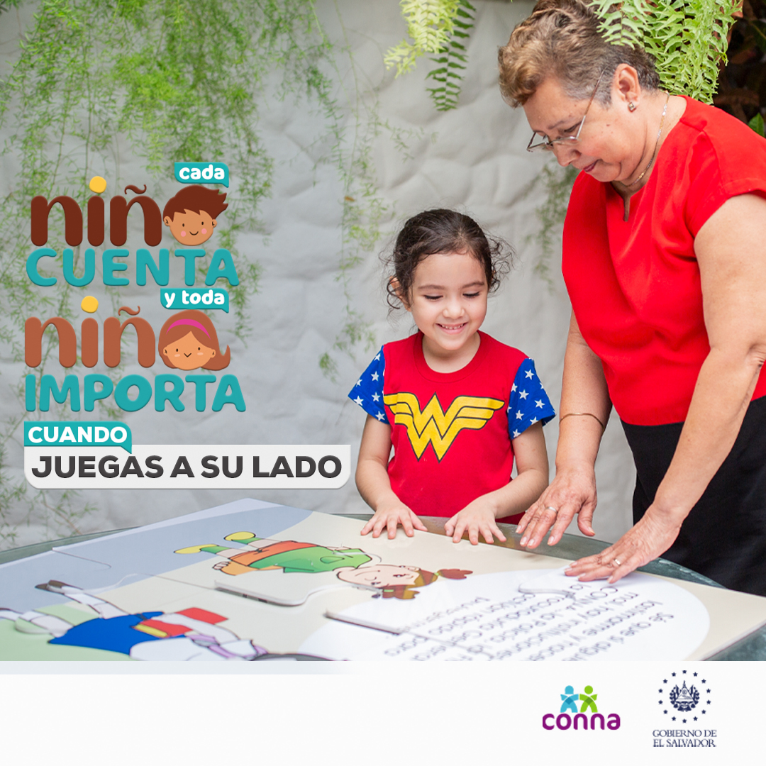

1. Participación de **9,444** personas,en actividades de difusión sobre protección integral de derechos e instrumentos de gestión pública con niñas, niños, adolescentes, personal garante de derechos y población en general, bajo la modalidad presencial y virtual.

Dicha difusión versó sobre diferentes temas, entre los que destacan la protección integral de derechos, prevención de violencia social, pautas de buen trato y crianza positiva, prevención del embarazo en niñas y en adolescentes, prevención del cyber acoso, mitos y realidades de la LEPINA, prevención del acoso y el abuso sexual en niñas y adolescentes, difusión de la ENIPENA y la PNPNA.

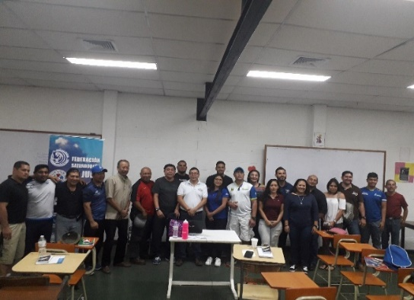

**Jornada con Instructores de Judo del INDES, sobre prevención del acoso y abuso sexual**

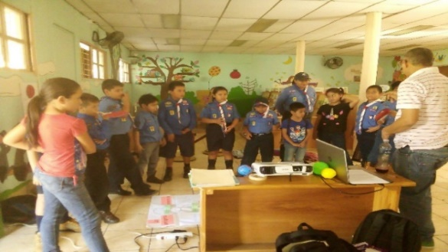

**Jornada formativa sobre prevención acoso y abuso sexual con Grupo Scouts No 90.**

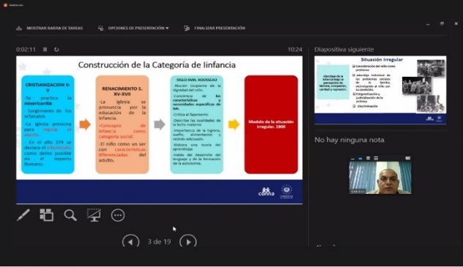

**Taller sobre Mitos y Realidades de la LEPINA con personal de Asociación Semilla de Nueva Creación, realizada en la aplicación ZOOM**

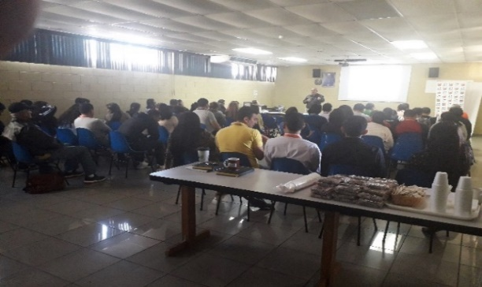

**Jornada Difusión de la LEPINA, con personal docente y administrativo del Colegio Garcia Flamenco**

1. Desarrollo de ocho módulos y de siete instrumentos estratégicos y operativos elaborados en materia de derechos de la niñez y adolescencia durante el año 2020
2. Fortalecidas las capacidades y habilidades en materia de niñez y adolescencia , de 3,429 personas, operadores de instituciones del sistema, personas de entidades de derechos, personal operativo y gerencial de instituciones garante de derechos , tales como: facultad de medicina de la Universidad de El Salvador, docentes de la academia cuscatleca, personal integrante de Comités Locales de Derechos, personal técnico y administrativo de la Procuraduría General de la Republica, personal técnico de la fundación teletón, asistentes técnicos de la primera infancia del Departamento de la Libertad, entre otros participantes, haciendo uso de plataformas virtuales, como Google Classroom y Google Meet, a fin de que puedan contribuir, con el cumplimiento de derechos, especialmente con una atención integral. Entre los cursos que se destacan a nivel local se encuentran : Diplomado especializado en políticas públicas de niñez y adolescencia con enfoque de género y derechos humanos; Diplomado en LEPINA; Diplomado en territorialización de los derechos de niñez y la adolescencia; Derechos humanos y derechos colectivos

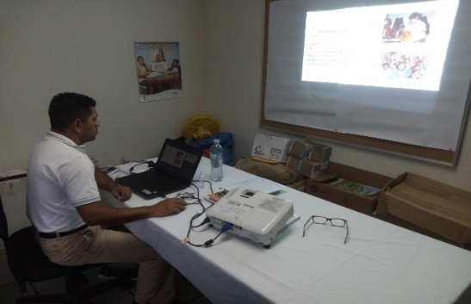

**Proceso de formación virtual en la aplicación MEET, con estudiantes de las carreras de Fisioterapia y de Enfermería de la Universidad de El Salvador**

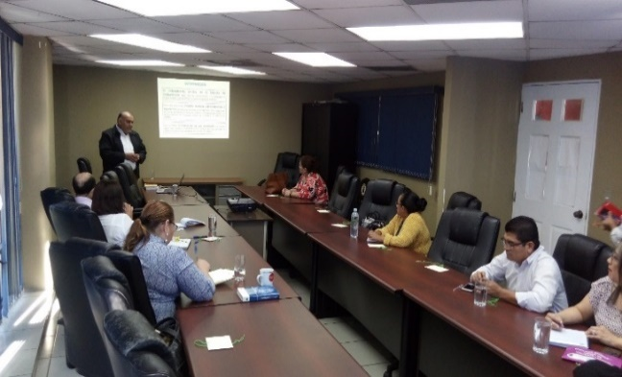

**Taller sobre DD.HH, Doctrina de Protección, LEPINA y Sistema de Protección con el personal de la PGR**

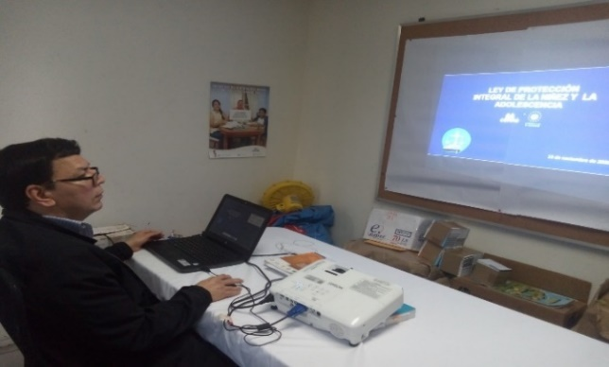

**Curso sobre Protección Integral de Derechos de la Niñez y LEPINA (en Línea) con ATPI del MINED del Depto. De La Libertad**

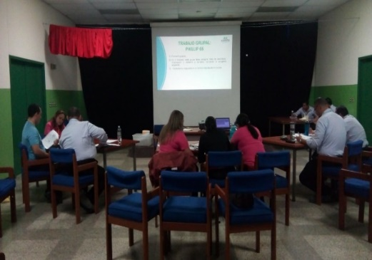

**Taller sobre DD. HH. Doctrinas de Protección, LEPINA, con personal docente y administrativo del Colegio Padre Arrupe**

1. Asistencia técnica para la creación de dos APA, una en el departamento de Santa Ana y otra en el departamento de Sonsonate. Así mismo, se brindó asistencia técnica en materia de funcionamiento a una APA en el departamento de La Libertad.
2. Apoyo técnico a 20 organizaciones, de los municipios de Huizúcar, Santa Tecla, La Libertad, del departamento La Libertad, Rosario de Mora, Panchimalco, del departamento de San Salvador, del municipio de Chalatenango, departamento de Chalatenango; para que puedan cumplir con los requisitos para su inscripción como APA; asimismo se brindó asistencia técnica, solicitada por la Asociación de Red de Comunidades El Salvador Norteamérica ESNA.
3. Informar sobre los requisitos para la formación y funcionamiento de una Asociaciones de Promoción y así como las condiciones para su formación, con la participación de 20 personas de la comunidad Santa Marta Las Trincheras, del Cantón El Zapote, municipio de Caluco, departamento de Sonsonate, resultado 18 solicitudes fueron autorizadas e inscritas.
4. Asistencia técnica para una APA ya inscrita del municipio de Jiquilisco, departamento de Usulután, para su reestructuración y funcionamiento.

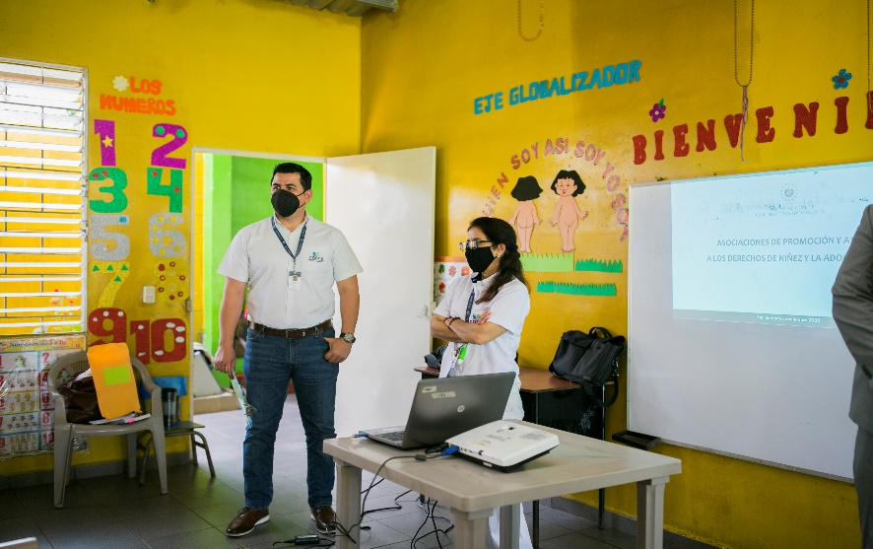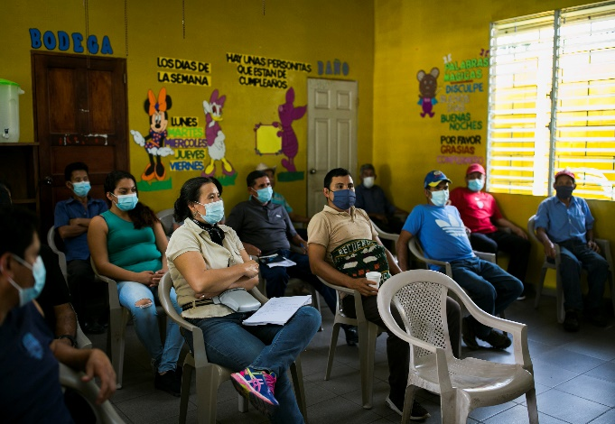

Asistencia técnica para creación de Asociaciones de Promoción y Asistencia a los Derechos de Niñez y adolescencia. Caluco, Sonsonante. Noviembre 2020 Fuente: Departamento de Registro, 2020 Foto: Unidad de Comunicaciones del CONNA, 2020

1. Registro de 47 entidades de atención de la niñez y de la adolescencia, entre ellas 31 Asociaciones de Promoción y Asistencia a los derechos de Niñez y Adolescencia; se han revalidado 18 entidades de atención, haciendo un total de 170 entidades de atención que integran la RAC, con presencia en 251 municipios del país.
2. Acreditado 40 Programas de Atención a Niñez y Adolescencia, de 28 entidades de atención, con 17 tipologías entre ellas: desarrollo infantil temprano, prevención, difusión y promoción de derechos, participación, recreación, formación, acogimiento, fortalecimiento familiar, atención psicológica, entre otros. Con dichos programas se atiende un aproximado de 500,000 mil niñas, niños y adolescentes
3. Asistencia técnica a 50 entidades, organizaciones, personas naturales, para el cumplimiento de requisitos para inscribirse en el registro Público de Entidades de Atención de la niñez y la adolescencia.
4. Trámite de 9 casos por presuntas infracciones a la LEPINA, de los cuales 4 corresponden a entidades de naturaleza privada y 5 de naturaleza pública. Asimismo, de 10 casos diligenciados en el año 2019 se emitieron resoluciones, cuyo contenido está orientado a la adecuación de las acciones que las entidades realizan con la PNPNA y conforme al art. 135 núm.
5. Ejecución del plan de supervisión al programa de acogimiento del ISNA-2020*,* adecuado a la emergencia sanitaria por el Covid 19, enfocándose en la vigilancia de los derechos de las niñas, niños y adolescentes en acogimiento en centros ISNA, priorizando el componente de Salud en cuanto a la prevención del contagio y la continuidad de la atención en salud general y especializada; así como, la salud mental, tanto de la población como del personal. En ese sentido se realizó **Monitoreo de la situación de las niñas, niños y adolescentes en los centros de acogimiento, en el contexto de la pandemia por COVID-19**, y se le dio seguimiento al cumplimiento de 94 recomendaciones emitidas en supervisiones anteriores.
6. Cumplimiento efectivo del Plan de Supervisión de las Competencias del ISNA, relativas a la supervisión de las entidades de atención y ejecución de sus programas 2020”. El informe de supervisión, fue notificado al ISNA.
7. Presentación de 28 documentos insumos de información sobre la situación de los derechos de niñas, niños y adolescentes, elaborados a solicitud del Ministerio de Relaciones Exteriores, PDDH, Asamblea Legislativa, MINSAL, y por organismos internacionales tales como UNICEF, OEA. Entre los principales documentos elaborados se encuentran :
   * + Consolidado sobre Resolución “Un mundo apropiado para los niños”, procedente de UNICEF;
     + Insumo para la Mesa anual de alto nivel sobre la integración de los derechos humanos: “Treinta años de Implementación de la CDN: Desafíos y Oportunidades”;
     + Insumo sobre ODS y enfoque de Niñez, en referencia a la resolución 37/20 “aportaciones sustanciales desde una perspectiva de derechos del niño a los exámenes temáticos anuales sobre los progresos en el seguimiento de la Agenda 2030 sobre el desarrollo sostenible en el Foro Político de Alto Nivel”;
     + Insumo sobre Medidas adoptadas para implementar la CDN, procedente de UNICEF;
     + Insumo para informe sobre el Convenio 189 de la OIT sobre las trabajadoras y los trabajadores domésticos,
     + Observaciones comunicado de prensa de CIDH, en relación a comunicado de prensa 335/19 “CIDH presenta Observaciones Preliminares de la visita in loco a El Salvador”;
     + Insumo respecto a observaciones realizadas por los países miembros del Consejo de Derechos Humanos de las Naciones Unidas al Tercer Examen Periódico Universal (EPU);
     + Insumos para Cuestionario de la Relatora Especial sobre la venta y la explotación sexual de niños, incluida la prostitución infantil, la utilización de niños en la pornografía;
     + Herramienta de consulta del Instituto Interamericano del IIN sobre “Desafíos y buenas prácticas para garantizar el Derecho de niñas, niños y adolescentes a Vivir en Familia”;
     + Insumos para Cuestionario del Relator Especial sobre los Derechos Humanos y el Medio Ambiente, para la elaboración del informe sobre “los derechos humanos y las obligaciones relacionadas a la contaminación del agua y las inundaciones”;
     + Insumos al pronunciamiento de PDDH, referido a los altos índices de embarazos en niñas y adolescentes, durante el primer trimestre del año 2020;
     + Insumos para Foro Político de Alto Nivel sobre los Objetivos de Desarrollo Sostenible y los Derechos del Niño, referidas al Informe del ACNUDH sobre la Resolución 37/20;
     + Insumos de respuesta a Cuestionario de Embajada de los Estados Unidos de América, en relación a reporte del departamento de Estado sobre la situación del Trabajo Infantil.
8. Presentación del Estado de Situación para la memoria de labores y para el PEI 2020-2024 del CONNA, y dos actualizaciones sobre homicidios y feminicidios en niñas, niños y adolescentes.

En el objetivo estratégico 3, se presentan los siguientes 33 logros:

**Defender los derechos de las niñas, niños y adolescentes ante amenazas o vulneraciones a través de su promoción, protección y vigilancia.**

1. Funcionamiento de la Línea de Atención y Denuncias 123, línea especializada, de atención inmediata para las niñas, niños y adolescentes. Recibió un total de 218,661 llamadas, de las cuales fueron atendidas o contestadas 107,674. Un total de 67,305 no fueron atendidas debido que el usuario finaliza antes que la operadora tenga oportunidad de contestar y 43,955 llamadas fueron rechazadas o depuradas por la cola del sistema. Del total de llamadas atendidas, 486 fueron clasificadas como avisos, 57 consultas, 84 derivaciones, 75,895 equivocaciones, 28,472 falsas, 2,407 orientaciones.
2. Resultado de la atención inmediata de la línea 123, se remitieron 78 casos a hacia la Fiscalía General de la República, 28 al Ministerio de Educación, Ciencia y Tecnología, 125 hacia la Policía Nacional Civil, y 430 hacia las Juntas de Protección de la Niñez y de la Adolescencia.
3. Se facilitó un espacio de participación para niñas, niños y adolescentes a través de la línea telefónica en el cual compartieron las experiencias vividas durante el confinamiento, por la emergencia sanitaria, que llevo a las familias a permanecer en sus casas para su protección.
4. Ampliación de los mecanismos de atención inmediata a través del inició de las operaciones del Chat Center del CONNA, el cual cuenta con una plataforma virtual en la que se reciben mensajes de texto, notas de voz, e imágenes de las personas usuarias digitales que interactúan con el CONNA por medio de Facebook Messenger y WhatsApp. Desde el establecimiento de esta plataforma, el personal de la Línea de Atención y Denuncias ha brindado un total de 246 atenciones vía Facebook, 10 por medio de twitter, y 10 por WhatsApp.
5. Habilitación del “Proyecto de facilitación de servicios de atención psicológica a niñas, niños y adolescentes y sus familias que experimentan consecuencias derivadas por la emergencia de Covid-19”, este proyecto dentro de sus componentes tiene brindar atención psicológica vía telefónica, ya sea por audio o video llamadas.
6. Resumen estadísticos del quehacer de las 16 Juntas de Proteccion ubicadas en todo el país, desde enero a septiembre del presente año: casos recibidos: 6,779; Presuntas víctimas de amenazas o vulneraciones a derechos: 8,125; presuntas amenazas o vulneraciones a derechos: 9,539; de estos totales el 62.65% son niñas o adolescentes mujeres y un 31.46% niños o adolescentes hombres. Entre el derecho más vulnerado o amenazado se encuentra en un 62.17% la Integridad personal y el derecho a la salud con un 18.49%. Las 16 JP dictaron en total 11,562 medidas entre cautelares y administrativas, y la resolución de los casos fue de 3,875.
7. Asistencia técnica a los CLD para la atención de 35 casos en los cuales se han implementado mecanismos no judiciales (resolución alternativa de conflictos) hacia la protección y garantía de los derechos colectivos y difusos. Las vulneraciones más reiteradas están vinculadas al derecho a la educación, por lo que también se ha trabajado en la difusión y promoción de derechos con docentes y comunidad educativa.
8. Se fortaleció las capacidades instaladas para la protección de derechos individuales a 144 personas de las Juntas de Protección, a nivel nacional, a través de dos procesos de formación, orientados a “El cuidado informado del trauma (T-CARE)” y a la actualización sobre los criterios para el abordaje de casos sobre acogimiento de emergencia.
9. Fortalecimiento a las JP, con un total de 53 personas que durante el año 2020 han realizado prácticas, horas sociales o meritorios en las diferentes Juntas de Protección del país, con el objetivo de aportar apoyo técnico y administrativo de estudiantes universitarios de horas sociales y practicantes de la carrera de Licenciatura en Trabajo Social, de diversas universidades del país.
10. Supervisión general y 16 específicos, además de informe semestral y consolidado anual de percepción ciudadana a Juntas de Protección, juntamente con sus informes específicos, 20 supervisiones de casos concretos y 20 supervisiones del seguimiento de las acciones laborales, como mecanismo de vigilancia y contraloría para la mejora del servicio en las Juntas de Protección. La supervisión general se denominó “Proceso de reintegración de niñas, niños y adolescentes a su grupo familiar posterior a la medida de acogimiento de emergencia institucional dictado por las Juntas de Protección de la Niñez y de la Adolescencia, para lo cual se supervisaron un total de 530 procedimientos administrativos de las 16 Juntas de Protección.
11. Se brindó servicio de atención inmediata a **15** casos relacionados a adolescentes embarazadas los cuales fueron denunciados por Unidades Comunitarias de Salud Familiar y **3** adolescentes atendidas en el contexto de migrantes retornadas, a un total de **670 niñas**, niños y adolescentes migrantes retornados, de estos 190, retornaron en el marco de la emergencia sanitaria por el Covid 19 y fueron recibidos, atendidos y trasladados por personal CONNA e ISNA, ya sea a los centros especializados de cuido o a sus hogares; permaneciendo en cuarentena, durante el tiempo que salud así lo determinó.
12. Además se brindó atención inmediata a **11 casos** de niñez y adolescencia en conexión con calle, realizando acciones de coordinación con diferentes actores del Sistema de Protección y otras instituciones, derivando los casos a las Juntas de Protección correspondientes para el dictado de medidas de protección.
13. Se **atendió 8** niñas, niños y adolescentes y su grupo familiar, afectados por desplazamiento forzado, y **17 casos** relacionados a otras vulneraciones a derechos de los cuales se identificaron a 6 niñas, 10 niños, 2 adolescentes mujeres y 2 adolescentes hombres, encontrándose como derechos vulnerados la integridad personal, integridad sexual y la salud; los referidos casos fueron remitidos a las Juntas de Protección con el objeto de que éstas ordenaran medidas administrativas de protección tendientes a restituir y proteger sus derechos.
14. Se ejerció la vigilancia por la calidad de atención a las niñas, niños de primera infancia que conviven con sus madres privadas de libertad, y de personas adolescentes con responsabilidad penal; sobre lo cual se han realizado monitoreo y visitas in situ al centro penitenciario, Centros para la inserción Social de Tonacatepeque, El Espino, Ilobasco y Femenino de Ilopango y, al Centros de Resguardo, sumando un total de 16 monitoreos y 10 visitas; producto de los hallazgos se incidió en la garantía de derechos de **94 niñas y niños, 5 mujeres en estado de gestación y 335 personas adolescentes.**
15. Vigilancia del respeto de los derechos de 10 niñas, niños y adolescentes, sujetos de adopción .7 casos de 2019 y 3 casos conocidos en 2020.
16. implementación del Procedimiento de Convocatoria de la Red de Atención Compartida (RAC) para la elección de ternas de representantes de sociedad civil en la Junta Directiva de la Oficina para Adopciones (OPA); procediéndose a Convocar a las 155 entidades de atención participantes en la elección de las mimas.

Las 7 entidades de la sociedad civil que postularon candidatos a las ternas fueron, para la Corte Suprema de Justicia, 1) La Asociación Proyecto Red, 2) Day Care Móvil, 3) Asociación de Promoción y Asistencia de los Derechos de la Niñez y la Adolescencia “Majahual”; para la Fiscalía General de la República, postularon 1) Asociación Aldeas Infantiles SOS de El Salvador, 2) Fundación Salvador del Mundo FUSALMO, 3) Fundación sus hijos y 4) Asociación de Promoción y Asistencia a los Derechos de la Niñez y Adolescencia, "Voces Libres".

1. Gestión y sistematización de información estadística en materia de adopciones. Se logró para el presente año el reporte de información de 7 juzgados de Familia y 3 Juzgados Especializados de la Niñez y la Adolescencia de San Salvador, Santa Ana y San Miguel I y II.
2. Se atendieron un total de 10 solicitudes de información sobre adopciones. La asesoría y orientación en adopciones correspondió a personas pertenecientes a instituciones de salud, abogados y abogadas, estudiantes universitarios, personas interesadas en adoptar y aquellas que encuentran en el proceso de las diligencias de adopción, consultas a través de la unidad de acceso a la información.
3. Revisión, observación y validación del Reglamento Interno y de Funcionamiento de la Oficina para Adopciones (OPA), y participación en el Comité de Selección y Asignación de Familias Adoptivas (PGR), para la asignación de familias que mejor garanticen el desarrollo integral de las niñas, niños o adolescentes sujetos del procedimiento de adopción en fase administrativa, previa revisión de estudios, psicosociales, legales y entrevistas a familias que integran el Registro Único de Adopciones, como parte de la implementación de la Ley Especial de Adopciones (LEA)
4. Supervisión de las medidas de acogimiento de 106 niñas, niños y adolescentes, de los que el 69% (63) eran femenino y el 31% (43) masculino. Así mismo, el 13% (14) fueron niños y niñas de los 0 a los 7 años de edad, otro 13% (14) entre los 8 a 11 años de edad y el 74% restante adolescentes.

Estas supervisiones se realizaron en 15 centros de acogimiento, de las que se elaboraron 15 comunicaciones de hallazgos (2 presencialmente y 13 por medios telemáticos) y 11 informes finales de supervisión, los cuales fueron notificados a las entidades de atención respectivas, con las recomendaciones pertinentes para garantizar el cumplimiento de los derechos de las niñas, niños y adolescentes acogidos.

1. En el marco del Estado de Emergencia por COVID 19, y en atención a las medidas preventivas implementadas para salvaguardar la salud de la población en acogimiento, se mantuvo un monitoreo de la situación de esta población, en coordinación con el Departamento de Centros de Protección y la Subdirección de Coordinación y Supervisión de la RAC; ambas instancias del ISNA. También con el coordinador de la Red de Entidades de Acogimiento Institucional privadas (REDAI).
2. Acciones de incidencia para la promoción de los derechos de participación de niñas, niños y adolescentes en espacios y/o mecanismos interinstitucionales o intersectoriales estratégicos, tales como la participación como referente en el CEPIA 3 (Conversatorios de Enlaces de Participación Infantil y Adolescente), que es un espacio de coordinación promovido por el Instituto Interamericano del Niño, Niña y Adolescentes (IIN). Y la participación en equipo técnico regional que apoya al IIN en la creación de la Red de niños, niñas y adolescentes de Centro América y México (RENNACEM).
3. Asistencia técnica a entidades en la promoción del derecho de participación, especialmente para la creación y funcionamiento de consejos consultivo de niñez y adolescencia. Durante el último trimestre del año, se acompañó la iniciativa de CIDEP para la creación del Consejo Consultivo Municipal de Niñez y Adolescencia de San Miguel.
4. Capacitación a personal de entidad de atención sobre Derecho de participación y divulgación de los Lineamientos para la participación de niñez y adolescencia. Se ha brindado asistencia técnica a organizaciones de la sociedad civil, que en desarrollo de sus proyectos han considerado acciones orientadas al cumplimiento del derecho de participación de niñez y adolescencia.

En este ámbito se brindó jornada de socialización de los “Lineamientos para la participación de niñez y adolescencia” a personal de Ayuda en Acción, se brindó capacitación sobre el Sistema de Protección Integral y derecho de participación a personal de organizaciones de la sociedad civil que son contraparte en los proyectos que financia la fundación Pestalozzi y se presentaron los “Lineamientos para la participación de niñez y adolescencia” en el espacio de CEPIA 3, en donde participan enlaces de México, Paraguay y Uruguay.

1. Consejo Consultivo de la niñez y la adolescencia (CCNA) , asistido técnicamente para su funcionamiento y fortalecimiento. Durante el año se desarrollaron 7 reuniones virtuales con el CCNA, a través de las cuales se brindó acompañamiento técnico para el cumplimiento de sus funciones, entre estas la consulta con niñas, niños y adolescentes realizada en el mes de mayo, el análisis sobre la necesidad de ampliar el periodo para representantes de CCNA que finalizó en octubre del presente año y la asesoría y apoyo técnico para el desarrollo del Foro de CCNA 2020.
2. Adolescentes mujeres y hombres, integrantes del Consejo Consultivo y del CORIA El Salvador (corresponsales infantiles, adolescentes), en un total de 49, capacitados sobre niñez migrante y desplazamientos internos, con el apoyo de Aldeas Infantiles SOS.
3. CCNA realizo consulta con 624 estudiantes de todos los niveles académicos, desde parvularia hasta universitario. sobre los efectos de la pandemia en el proceso educativo y presentó el documento “La educación en tiempos de pandemia”,que recoge la experiencia de los estudiantes respecto al proceso académico que debieron llevar, sus limitantes y acompañada de propuestas dirigidas a la familia, la sociedad y a las autoridades.
4. Integrantes del CCNA 7 en total, (5 adolescentes mujeres y 2 adolescentes hombres) participaron en el curso de activismo digital, desarrollado a nivel internacional y facilitado por Chicos.net con apoyo de Save the Children, a través del cual adquirieron nuevos conocimientos y destrezas para la elaboración de campañas de difusión.

Además se desarrollo un foro virtual “Alternativas para la recreación de niñas, niños y adolescentes ante el impacto de la pandemia por COVID-19” con participación de niñas, niños, adolescentes, representantes de entidades de atención y de organizaciones de la sociedad civil.

1. El Consejo Consultivo participó en una sesión de Consejo Directivo del CONNA, como parte de las actividades para ampliar el plazo de vigencia de la representación en dicho organismo, que finalizó en octubre del presente año. Esta actividad ha sido de mucha importancia para el consejo consultivo, ya que establece una línea de comunicación directa y de cumplimiento al ejercicio del derecho de participación por parte del CONNA.
2. Emitidas 3 opiniones técnicas elaboradas sobre normativa a solicitud de diferentes instituciones nacionales e internacionales, estas fueron : Opinión técnica sobre el proyecto de “ley especial para la atención y protección integral de personas en condición de desplazamiento forzado”; sobre el contenido del “Convenio sobre el Trabajo Marítimo Portuario, año 2006”; y la autorización para el uso de imagen y/o voz de niñas, niños y adolescentes en el marco de los Juegos Estudiantiles, solicitada por el Instituto Nacional de los Deportes (INDES) y el Ministerio de Educación (MINED).
3. Emisión de 14 lineamientos técnicos generales y específicos brindadas a las Juntas de Protección, para garantizar la protección a derechos de niñas, niños y adolescentes, de conformidad con los estándares internacionales de protección a derechos humanos,
4. Se garantizó la aplicación al enfoque de derechos de niñez y adolescencia de 50 organizaciones, que se están constituyendo como Asociaciones y Fundaciónes sin Fines de Lucro, al Ministerio de Gobernación y Desarrollo Territorial, con los cual se garantiza la adecuación de las actuaciones de dicha organizaciones al Doctrina de Protección de Derechos de niñez y Adolescencia.
5. Emisión de 4 opiniones técnicas de instituciones locales de los departamentos de Ahuachapán y Sonsonate, y 4 de acuerdo a solicitud de otras instancias nacionales.

En el objetivo estratégico 4, se presentan los siguientes 26 logros:

**Dotar de los recursos materiales y el talento humano para el funcionamiento del CONNA.**

1. Modernización de 3 Sedes Departamentales, con mobiliario y equipo para que las Juntas de Protección, cuenten con las condiciones de infraestructura y nuevas tecnologías, para que realicen su trabajo de manera más eficiente, utilizando modalidades virtuales permitiendo un contacto más cercano con las familias involucradas, y además los Equipos Técnicos de Asistencia Técnica a los Comités Locales de Derechos, cuenten con las herramientas para hacer más efectivo su trabajo en las municipalidades. Estas sedes se encuentran en los departamentos de: Santa Ana, La Paz y San Miguel.

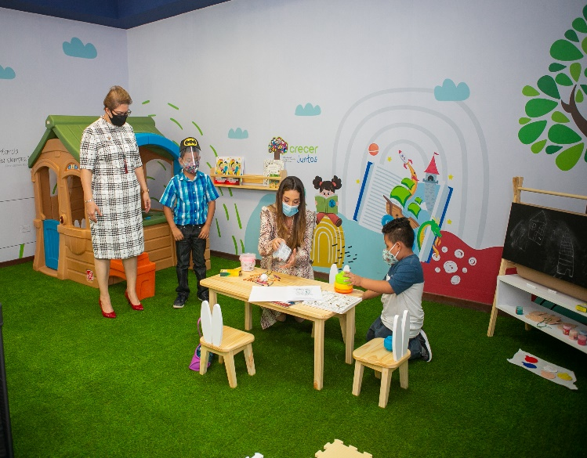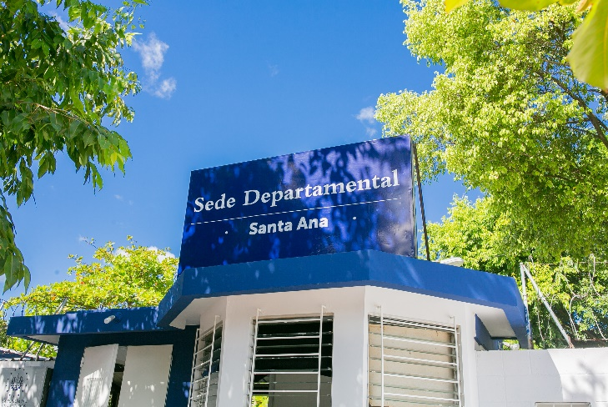

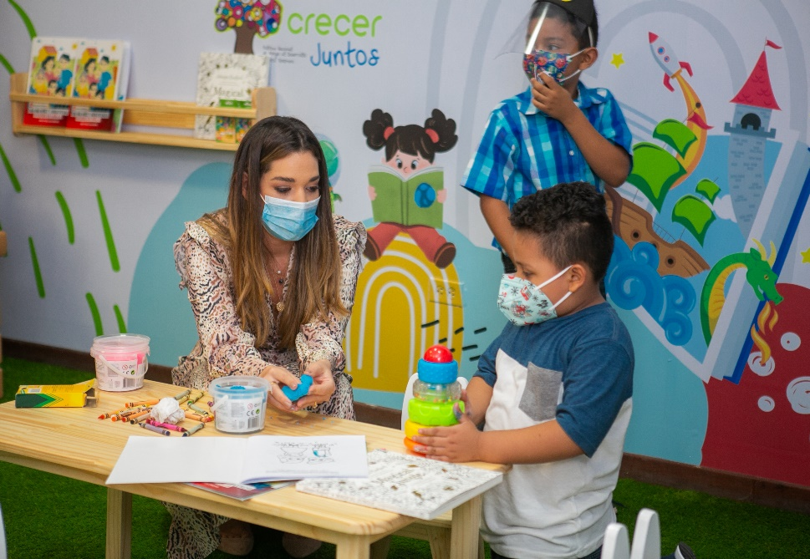

**Sala Lúdica de la Sede departamental de Santa Ana**

1. Orden y limpieza en las sedes departamentales. Se ha iniciado con este plan en 4 sedes, estas son: La Paz, Santa Ana, La Libertad y San Miguel. Consiste en el ordenamiento en general de las sedes departamentales, que lleva por objetivo generar ambientes limpios y saludables para el personal y los usuarios de las sedes, durante el tiempo que permanezcan en ella, ya sea en las entrevistas, audiencias o seguimiento en sus procesos, y las niñas, niños y los adolescentes, cuenten con espacios lúdicos para hacer agradable su estadía.

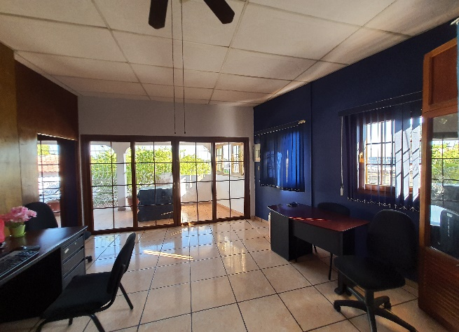

**Sede departamental de la PAZ**

1. Mejora en la seguridad de los usuarios, personal e infraestructura de las oficinas de la sede central del CONNA, a través de la adquisición de cámaras de video vigilancia, ubicadas en el primer y el segundo nivel del Edificio La Gloria.
2. Readecuación de Infraestructura:

* Propuesta de diseño para el distanciamiento social del edificio de la sede central y además de los inmuebles de las juntas de protección, subdirección de Políticas, departamento de Administración, Subdirección de Registro y Vigilancia.
* Reubicaciones de las Oficinas de las sede Central, y Junta de Proteccion de San Salvador III.
* Diseños para las Salas Lúdicas de las Sedes Departamentales.
* Propuesta de diseño y presupuesto para la ubicación del servidor de comunicaciones del primer nivel de la sede central, incluyendo espacio para el personal de intendencia y una bodega general,  todo esto en el primer nivel y en el segundo nivel una redistribución de espacio para la oficina de la Unidad de Proyectos y Gestión de Recursos.
* Supervisión de la construcción para la instalación de la planta eléctrica

1. 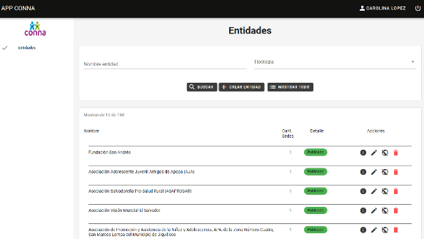Mejora de la plataforma informática para el sistema de información nacional de niñez y adolescencia de El Salvador, con el desarrollo de 11 herramientas mediante la adopción de nuevas tecnologías y desarrollo de software, con el objetivo de acelerar los tiempos de respuesta a requerimientos y prioridades establecidas por la institución, así como facilitar el registro de datos referente a los derechos de la niñez y adolescencia, entre estos módulos se encuentran : Modulo del SINAES para la publicación de directorio de entidades; Modulo del SINAES para el ingreso de datos de entidades; Modulo del SINAES para el registro de Proyectos ;Módulo para registro de candidatos y votación OPA; Módulo del SINAES para la publicación de infografías interactivas de estadísticas de Juntas de Protección, entre otros.

**Modulo del SINAES para el ingreso de datos de Entidades de la RAC.**

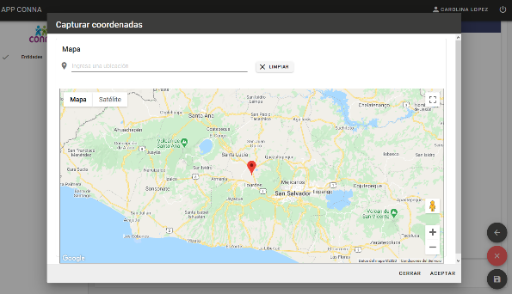

**Ubicación geo referencial de las Entidades registradas.**

1. Dotación de nuevos recursos y mecanismos tecnológicos con nuevas tecnologías: la planificación de la renovación por obsolescencia o crecimiento de las necesidades de recursos informáticas institucionales, así como la revisión de las especificaciones contenidas en todo proceso de contratación para la adquisición de recursos informáticos y de comunicaciones, la realización de estudios de mercado para la actualización de especificaciones técnicas, la gestión de la reparación de aquellos recursos imprescindibles para la atención de los servicios de plataforma institucionales, la planificación de la adquisición de insumos y repuestos para mantener en operación aproximadamente trescientos sesenta y cinco microcomputadores físicos (incluyendo aquellos requeridos para el Data Center, sin incluir los equipos servidores virtualizados), y proponer propuestas para reemplazar la plataforma tecnológica obsoleta para maximizar el aprovechamiento de los recursos informáticos y sustituir equipos para mejorar la atención de la niñez y adolescencias de El Salvador a nivel nacional.
2. Respuesta tecnología ante la Emergencia por el COVID-19,

a. Capacitaciones a todo el personal de la Institución para el Teletrabajo (Home Office) en las siguientes temáticas:

i. Uso de carpetas compartidas.

ii. Uso de la herramienta de control de cambios de Microsoft Word.

iii. Microsoft Teams (Home Office), Zoom, meet de gmail, etc.

iv. Acceso al correo institucional vía web.

v. Herramienta de registro de CAPRES: https://cov19.presidencia.gob.sv/public/login.

v. Uso de la Herramienta de acceso remoto ANYDESK:

b. Implementación de formulación on line para la entrega de Constancia de Libre Circulación NNA.

c. . Apoyo técnico y soporte para asistencia remota con las aplicaciones de Microsoft Teams, Zimbra, meet de gmail y Zoom.

d.. Configuración de plantas telefónicas a nivel nacional para el desvío de llamadas a celulares institucionales de turno.

e. Soporte a Dirección Ejecutiva para la implementación de reuniones virtuales (Videoconferencias) para las sesiones del Consejo Directivo del CONNA y Subdirecciones de la institución.

f. Soporte técnico informático a todos los usuarios para el uso, implementación y desarrollo del trabajo remoto, para la realización de las tareas institucionales y laborales desde un lugar alternativo a una oficina, por efectos de la emergencia nacional del COVID-19.

1. Modelación de los siguientes procesos: C**ontribución a la garantía de derechos colectivos y difusos de la niñez y adolescencia en el ámbito local** y el Proceso de **formulación y ejecución del presupuesto institucional.**
2. Formulación y aprobación del Plan Estratégico Institucional del CONNA 2020-2024 e implementación del Plan Anual Operativo ( POA ) del año 2020, con nuevos instrumentos operativos construidos , de monitoreo y seguimiento del PEI .
3. Actualización de normativa, procesos y procedimientos institucionales aprobadas y socializadas, entre ellas se encuentra el Manual de puestos y funciones del CONNA.
4. Procesos de comunicación interna y externa eficientes: Se diseñó una estrategia; la cual contiene 3 ejes de acción, encaminado al abordaje adecuado que garantice la consecución del objetivo propuesto, estos son :

* Visibilizar el trabajo realizado por la institución y su rol frente a la sociedad salvadoreña como ente rector en materia de derechos y defensa de niñez y adolescencia en el país.
* Incidir en la población sobre la importancia del respeto de derechos y defensa de niñez y adolescencia para contribuir a su desarrollo integral en El Salvador y prevenir la vulneración de sus derechos.
* Establecer procesos de comunicación que permitan al CONNA la construcción de una audiencia interna y externa para difundir su información de manera estratégica y diligente, brindando herramientas que permitan a sus diferentes públicos tener comunicación, material y conocimiento sobre las temáticas en las que la institución incursiona.

1. Elaboración de Diagnostico situacional medioambiental del CONNA

Se elaboró el diagnostico situacional medio ambiental, del cual surge el Proyecto del componente 5: arborización, el cual consistio en :realizar campaña de limpieza y reforestación, siendo aprobada por Dirección Ejecutiva y se realizaró el 23 de octubre en las Instalaciones de la Sede Central, esta mañana estuvo compuesta por la actividad de limpieza con la modalidad Plogging y la actividad de reforestación, estas actividades se realizarón en las jardineras contiguas al edificio de la sede central y se contó con la participación voluntaria de 25 personas de diferentes unidades:

• Se realizó, la limpieza de alrededor del edifico central de CONNA,

• Se sembraron 125 árboles de diferentes tipos.

1. Formulación, gestión, ejecución, monitoreo y evaluación de proyectos de cooperación internacional y con fondos GOES:

* Formulados y aprobados 3 proyectos de inversión pública para el 2021 en la Dirección General de Inversión y Crédito Público del Ministerio de Hacienda, los proyectos siguientes :
* Fortalecimiento de las capacidades operativas territoriales del CONNA, mediante la dotación de flota vehicular, por un monto de $ 1, 140,500.00.
* Modernización y renovación de los recursos tecnológicos mediante la implementación de nuevos procesos informáticos, por un monto de $ 447.590.00.
* Adecuación y equipamiento de clínica, área de contención emocional y física, de estimulación lúdica o de terapia ocupacional en los Centros de Protección e Inserción, a nivel nacional, por un monto de $291, 090.00.
* Formulación y ejecución de dos proyectos para ser ejecutados con presupuesto 2020, los cuales fueron revisados y aprobados. Actualmente se encuentran en fase de ejecución:
* Modernización de Equipos Informáticos para el funcionamiento del CONNA, monto de $213,400.00
* Modernización en la ejecución de las Audiencias Únicas en el procedimiento administrativo de las Juntas de Protección a través de tecnologías de comunicación, monto de $ 38,700.00
* Formulación de dos proyectos, partiendo de las necesidades identificadas desde Dirección Ejecutiva, y se realizan gestiones para su financiamiento, estos son:
* El proyecto de Salas Lúdicas para las Juntas de Protección, denominado: Acceso a la justicia a niñas, niños y adolescentes vulnerados o amenazados en sus derechos, facilitando su rendición de testimonio en ambientes no formales ni hostiles, por monto de $160,668.19.
* Implementación de Cámara Gesell para la protección de niños, niñas y adolescentes a sus derechos en el procedimiento administrativo de las Juntas de Protección de San Salvador del CONNA, por un monto de $ 42,832.44.
* Se suscribió acuerdos para realizar planes de trabajo con organismos internacionales del Sistema de Naciones Unidas, como UNICEF y ACNUR.
* El plan de acción del CONNA y el Alto Comisionado de Naciones Unidas para los Refugiados (ACNUR) comprende de enero a diciembre 2020 y es financiado por ACNUR con un monto de $181,855.
* El plan CONNA-UNICEF firmado para un año, de enero a diciembre 2020, denominado: Fortalecimiento de los mecanismos de respuesta del Consejo Nacional de la Niñez y de la Adolescencia, el cual financió UNICEF con un monto de $ 129,035.00.
* **Seguimiento a proyectos (planes) en ejecución:**

**Plan de acción del Consejo Nacional de la Niñez y de la Adolescencia (CONNA) y el Alto Comisionado de Naciones Unidas para los Refugiados (ACNUR)**

* En el sentido que se solicitó el redireccionamiento de montos para la adquisición de equipo tecnológico de los cuáles se darán 100 laptops y 100 Proyectores para los Comités Locales de Derechos (CLD). Por otra parte, se asignaron fechas para talleres de auto cuido y políticas públicas dirigidas a los Equipos de Asistencia Técnica (EDAT). Asimismo se ha coordinado con Save the Children para la impresión de los materiales LEPINA versión oficial, versión de bolsillo y versión amigable (versión para colorear).
* 32 laptops, 16 grabadoras de voz, 16 impresoras con cartuchos de tinta y 16 cámaras fotográficas. Para la Subdirección de Defensa de Derechos Colectivos se solicitó y recibió 100 laptops y 100 proyectores para los Comités Locales de Derecho (CLD), paquetes de internet para personal de Asistencia Técnica para el desarrollo de talleres sobre la territorialización de políticas públicas en modalidad virtual, dos computadoras de escritorio y se logró la contratación de un consultor para el desarrollo de la herramienta de georreferencia del trabajo del CONNA. Además se desarrollaron 5 jornadas de talleres de auto cuido con 104 empleados del CONNA tanto de la Sub dirección de Defensa de Derechos Colectivos como de la Sub Dirección de Derechos Individuales.
* **Fortalecimiento de los mecanismos de respuesta del CONNA- UNICEF**

El Plan de Trabajo a desarrollarse durante el 2020 inició con la conformación de un comité del CONNA que sería el encargado de supervisar toda la ejecución de la obra, según lo establecido en el contrato. En el plan CONNA-UNICEF la empresa Dada & Dada y Cia. respetó el acuerdo contractual. El comité supervisor de nuestra institución, creado para tal fin, avaló la obra. Luego se informó a Dirección Ejecutiva sobre la finalización del proyecto. Los productos de este Plan UNICEF-CONNA son:

* Suministro e instalación de planta eléctrica.
* Suministro e instalación de cableado de red.
* Suministro, Instalación y Puesta en marcha de una Herramienta de Centro de Atención Multicanal basado en redes sociales para la Línea de Ayuda del CONNA y Mantenimiento de la Plataforma DMS CALL Center (Dada Multicommunications System – DMS
* **Otras gestiones realizadas**
* La propuesta de necesidades enviada a la organización internacional Médicos del Mundo para gestionar insumos de limpieza, desinfección y de protección personal fue aprobada. Asimismo los talleres de auto cuido al personal del CONNA que ha estado trabajando de frente a la pandemia. Médicos del Mundo a través de su gestión con UNICEF hizo la donación de 60 galones de alcohol gel, 100 galones de alcohol líquido, 90 galones de jabón antibaterial, 90 galones de desinfectante, 90 galones de cloro, 24 termómetros laser, 50 gabachas, 10 cajas zapateras, 15 cajas de gorros, 30 cajas de guantes de hule, 20 caja de mascarillas y 12 cajas de guantes estériles para la sede central y sedes departamentales del CONNA. También entregaron 300 kit de higiene personal y 100 kit lúdicos para niñez y adolescencia que atiende nuestra institución. Se desarrollaron cuatro talleres de auto cuido en el que participaron 85 personas.
* Otra propuesta elaborada para gestionar insumos de protección personal contra el COVID19 fue aprobada por la empresa Sherwin Williams, quienes donaron nueve galones de alcohol gel. El CONNA recibió el donativo que se utilizará en la sede central de la institución.
* Por otra parte, en el marco del “Proyecto de Facilitación de Servicios de atención Psicológica de niñas, niños y adolescentes y sus familias que experimentan consecuencias derivadas de la emergencia COVID 19”, que el CONNA está implementando, se entabló coordinación con UNFPA para el apoyo a nuestra institución, en el sentido de facilitar capacitaciones para 20 psicólogos o psicólogas que trabajan en la Línea de Ayuda del CONNA, sobre la Guía de Servicios Remotos para Sobrevivientes de Violencia Basada en Género, adaptado al contexto de COVID-19, al respecto fueron capacitados/as un grupo de 20 psicólogos/as.

1. Contratación de Personal 2020 según modalidad de ingreso:
2. **Procesos de control interno ejecutados programados durante el 2020**

En el presente ejercicio se desarrollaron seis actividades, de las cuales se detallan a continuación:

* Elaboración y presentación del Plan Anual de Trabajo ejercicio 2021.
* Examen Especial sobre Ejecución Presupuestaria de Egresos, periodo del 1 de julio al 31 de diciembre de 2019, elaboración y presentación de informe de auditoría.
* Examen Especial sobre Revisión y Arqueo del Fondo Circulante y de Cajas Chicas al 27 de febrero de 2020, y presentación de informe de auditoría.
* Examen Especial sobre Distribución y Consumo de Combustible del 1 de enero al 31 de diciembre de 2019, y presentación de informe de auditoría.

En su desarrollo se emitió comunicación de resultados preliminares sobre diferencias encontradas entre registros contables y liquidaciones de cupones por consumo de combustibles presentadas por el encargado de combustible, como también registro contable por consumo de combustible sin documentación de soporte, lo cual fue superado.

* Examen Especial sobre Revisión y Arqueo del Fondo Circulante y de Cajas Chicas al 3 de diciembre de 2020, con elaboración y presentación de informe de auditoría
* Examen Especial sobre Evaluación del Control Interno a Procesos de Selección y Contratación de Personal del 1 de diciembre de 2019 al 31 de octubre de 2020, con elaboración y presentación de informe de auditoría.

1. Trámite y asesorías legales para toda la estructura organizativa del CONNA, Juntas de Protección y Comités Locales de Derechos ejecutados durante el 2020

* Representación Legal del CONNA en proceso judicial de autorización de destitución en el Jugado 1ro de lo Civil de Sta. Tecla, departamento de La Libertad.
* Asesorías para las Juntas de Protección: Métodos de actuación y activación de las Juntas de Protección a nivel Nacional.

1. En cumplimiento a lo establecido en el artículo 10 de la Ley de Acceso a la información Pública, se actualizó el Portal de Transparencia a través de la página web del CONNA; así mismo en cumplimiento de la LAIP, la Unidad de Acceso a la Información Pública recibió de enero a noviembre de 2020, 55 solicitudes de información, equivalentes a 263 requerimientos, de los cuales 219 se le dio el respectivo tramite de respuesta dentro del plazo de Ley, debidamente con la clasificación de la información.

También durante ese periodo informado a través de la Unidad de Acceso a la Información Pública, se brindó orientaciones por medio de correo electrónico info@conna.gob.sv, en el que se reciben diferentes peticiones que consisten en denuncias, avisos, consultas, información de plazas, promociones etc, siendo que en el curso del año en su totalidad se han recibido 607.

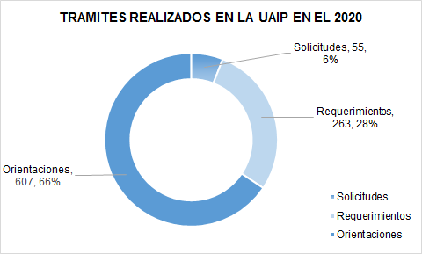

1. Sistema Institucional de Gestión Documental y Archivos funcionando.
2. Acciones de implementación de la Política de Género en los servicios y en la cultura institucional.

* **Orientar el proceso de funcionamiento de la Comisión de Seguimiento de la Política de Género** mecanismo plural y de nivel estratégico establecido en la Política de Género, que tiene como función general liderar la implementación de dicha Política y contribuir al seguimiento y evaluación de su cumplimiento.
* **Coordinar el proceso de formación en igualdad de género del personal.** El fortalecimiento de competencias técnicas en el personal para integrar el enfoque de género en sus actividades, se inscribe en el plan de formación en igualdad de género y masculinidades que da cumplimiento a la Política de Género.

Este año con la cooperación del ISDEMU se dio continuidad a los cursos del nivel inicial en las tres áreas temáticas: igualdad, vida libre de violencia y masculinidades, aprobaron 20[1] personas con igual representatividad de mujeres que de hombres (50% a 50%). Incluyo personal que presta servicios a la niñez y la adolescencia y quienes brindan asistencia técnica a instituciones garantes de derechos en las sedes departamentales de La Libertad, San Miguel, Ahuachapán, Santa Ana, Sonsonate, Chalatenango y San Vicente. De igual forma personal a cargo de procesos de gestión administrativa institucional en sede central (Subdirecciones de Registro y Vigilancia, Operaciones, Defensa de Derechos Individuales, Derechos Colectivos y Políticas)

La formación se realizó únicamente en modalidad virtual debido a la pandemia por COVID 19 y fue facilitada por la Escuela de Formación para la Igualdad Sustantiva del ISDEMU quien acredita el aprendizaje.

* Se desarrolló el **Curso sobre Educación Integral de la Sexualidad**, en el marco de la implementación de la Estrategia Nacional de Prevención del Embarazo, el cual a su vez, contribuye al cumplimiento de la Política de Equidad e Igualdad de Género del CONNA, en conjunto con el Fondo de Población de las Naciones.

El curso se orientó a fortalecer las capacidades del personal en Educación Integral de la Sexualidad para aplicar en el servicio que se brinda a las niñas, niños y adolescentes, particularmente para el abordaje apegado a derechos del embarazo y la violencia sexual, en consecuencia se priorizó sedes departamentales del oriente del país, La Libertad y San Salvador a través de dos ediciones descentralizadas(oriente y centro/La Libertad y San Salvador) con un total de 29 participantes, 52% mujeres y 48% hombres.

A nivel general, se formó a 49 personas; 51% mujeres y 49% hombres; según áreas temáticas el desempeño se observa en la tabla siguiente:

|  |  |  |  |
| --- | --- | --- | --- |
| **Cursos** | **Participantes** | | |
| Mujeres | Hombres | Total |
| ABC de la Igualdad Sustantiva | 6 | 1 | 7 |
| ABC Vida Libre de Violencia para las Mujeres | 4 | 3 | 7 |
| ABC de las Masculinidades | 0 | 6 | 6 |
| Educación Integral de la Sexualidad | 15 | 14 | 29 |
| **Totales** | **25** | **24** | **49** |

* **Gestionar la aprobación del Plan de formación en igualdad de** **Género**

El Plan brinda las directrices para desarrollar el proceso formativo entre 2020 y 2023, partiendo de los hallazgos del diagnóstico sobre relaciones de género y las necesidades del personal para aplicar el principio de igualdad y no discriminación en su trabajo. Además del diagnóstico define los objetivos de aprendizaje; la organización del pensum a través de 3 niveles formativos: inicial, intermedio y especializado; incluye la programación y el presupuesto.

* **Asistencia técnica en igualdad de género**

Corresponde a las acciones permanentes de la Unidad e incluye la representación institucional en espacios vinculados a la igualdad de género y opiniones o aportes técnicos (opiniones técnicas, revisión y aportes a documentos) siguientes :  **Comisión Técnica Especializada de la Ley Especial Integral; Comité de Implementación de la Resolución 1325; Informes de contribución del CONNA a cumplimiento de la LEIV y LIE.**

* **Opiniones y aportes técnicos:** Las opiniones solicitadas provenían del Ministerio de Relaciones Exteriores e internamente han sido coordinadas por la Unidad de Información y Análisis, estas fueron:
* Resolución del borrador cero "Derechos humanos y prevención de la discriminación y la violencia contra las personas LGTBI.
* “Considerar los derechos de la niñez y adolescencia en la Resolución Ómnibus”, propuesta por la delegación de Uruguay para discutir en sesión ordinaria de la Asamblea General de la OEA.
* Borrador Cero de la Resolución “Reconocer los Derechos del Niño a un ambiente saludable” a ser presentada por el Grupo de Países de América Latina (GRULAC) y la Unión Europea en sesión del Consejo de Derechos Humanos/ONU.
* Proyecto de Resolución sobre la Trata de personas a ser presentado y discutido en sesión del Consejo de Derechos Humanos/ ONU.
* “Declaración de Ginebra sobre Promoción de Salud de las Mujeres y Fortalecimiento de la Familia" y "Alianza por las Familias”. Se enmarca en la iniciativa de la alianza informal abierta para países afines, que busca promover la temática de las familias en el ámbito de las Naciones Unidas.
* Aportes técnicos para transversalizar el enfoque de derechos y género en los procesos y herramientas de política pública (políticas, planes, protocolos y guías) siguientes:
* Aportes técnicos a propuesta del plan de evaluación de la PNPNA que da cumplimiento a las directrices de la LEPINA.
* Revisión y retroalimentación del protocolo de investigación “Impactos psico-emocionales del embarazo en niñas y adolescentes por violencia sexual” para garantizar la protección de derechos.
* **150 acciones de Difusión de derechos con enfoque de género en redes sociales.**

1. Diagnóstico y Plan de Mejora del Clima Laboral sensible a género y a derechos elaborados y en implementación

Se elaboró un diagnóstico de percepciones del personal respecto al Clima Organizacional, conteniendo 7 dimensiones, con 41 preguntas de selección múltiple calificando de la siguiente manera: Excelente, Bueno, Regular y malo.

Se obtevo 286 respuestas, el cual fue remitido por correo electrónico a todo el personal del Consejo Nacional de la Niñez y de la Adolescencia, utilizando la herramienta informática de google forms para la elaboración de encuestas on line, garantizando de esta manera la confidencialidad de las personas participantes[2].

Porcentaje de respuestas según dimensión analizada en el diagnóstico de clima laboral

1. Evaluación de desempeño del personal con enfoque por competencias y resultados incorporando criterios de género en implementación

Se revisó y actualizó el Instrumento EVD-1 Instrumentos de Evaluación del Desempeño del personal del CONNA y EDV-2, en cumplimiento al Art. 43 de las Normas Técnicas de Control Interno especificas del CONNA, a fin de realizar una adecuada y continua supervisión del cumplimiento de las tareas, operaciones, funciones y actividades de control asignadas al personal bajo su cargo, previo y durante las operaciones, garantizando que se realicen comparaciones y conciliaciones, para las acciones correctivas que sean aplicables.

Se remitieron 378 formularios EDV-1 a las Subdirecciones, Unidades, Departamentos y Juntas de Protección para la aplicación del instrumento y correcta aplicación. Elaborado el informe de la Evaluación de Desempeño institucional correspondiente al año 2020.

Para el Plan Anual 2021 se considera incorporar al proceso la modalidad de completar los formularios a través de la herramienta informática de google forms.

1. Plan de fortalecimiento de competencias en el personal ejecutado

Se gestionaron y desarrollaron 30 procesos formativos de los cuales 20 son aplicables al área de desempeño del personal y 10 con temáticas de apoyo y seguimiento, de las cuales se han realizado 1 taller presencial, 6 cursos presenciales y 23 procesos virtuales, haciendo un total de 178 personas capacitadas del cien por ciento del personal del CONNA, se capacitó a 49 hombres y 129 mujeres, el porcentaje de capacitación es del 46%, adicionalmente entre los 30 procesos formativos gestionados hubo 374 participaciones en todos los procesos, 286 mujeres y 88 hombres[3]. Se supera la expectativa del 10% de personal programado en POA.

Porcentaje de Personas capacitadas

Enero- diciembre 2020

|  |  |  |
| --- | --- | --- |
| **Sexo** | **Cantidad** | **Porcentaje** |
| Hombres | 49 | 12% |
| Mujeres | 129 | 34% |
| Total | 178 | 46% |

1. Procesos de selección y de inducción del personal actualizados y modernizados.

* Estandarización de los tiempos de ejecución de los subprocesos de Selección.

Se realizó análisis a los subprocesos de selección para mejorar los tiempos de contratación y que las unidades cuenten con el talento humano requerido de manera oportuna, se ha elaborado una estandarización de los tiempos de ejecución de los subprocesos en el que se plantea disminución de los tiempos de ejecución en cada proceso de selección, clasificándose por categorías de puestos, que permitió establecer estandarización de los tiempos de ejecución del proceso de dotación de talento humano, en el que se plantea disminución de los tiempos del proceso de selección por categorías de puestos .

La cantidad de días para la ejecución de algunos procesos varía según la complejidad de las categorías de los puestos, debido a que generalmente los niveles ejecutivo y directivo tienen descriptores de puestos con mayores exigencias en sus competencias, requisitos y responsabilidades, por ende la cantidad de candidatos que cumplan con los requisitos se ve reducida y además, requiere más tiempo para realizar el análisis curricular .

Con esta disminución del tiempo de contratación se realizaron 67 convocatorias públicas, se evaluaron a 311 personas, de las cuales se calificaron de 3 o 4 Pruebas Psicométricas por cada participante, y además exámenes técnicos. De las personas que superaron todo el proceso de selección se elaboraron los informes psicológicos correspondientes. Se realizaron entrevistas (en modalidad presencial y virtual), y referencias laborales vía telefónica y haciendo uso del correo electrónico. Finalizando con la selección, inducción administrativa y formación de expediente de personal de 56 personas, de las cuales 32 son mujeres y 24 son hombres, para desempeñar sus labores en las diferentes subdirecciones del CONNA y en Juntas de Protección.

Estandarización de tiempos de ejecución de los subprocesos de selección en el proceso de dotación de talento humano, enero – diciembre 2020

1. Plan de bienestar de la salud física y mental del personal implementado.

* Clínica empresarial ha contribuido al fortalecimiento de la salud del personal que labora en la institución, mediante el seguimiento de tres indicadores que son: consultas médicas, atenciones en enfermería (nebulizaciones, inyecciones y curaciones brindadas a los pacientes) y brigadas a las sedes departamentales, así como acciones dirigidas a todo el personal de la institución, entre ellas; jornadas de educación en temas de salud a cada sede departamental, campañas de citologías, oftalmológicas, de vacunación y ferias de salud.

Dentro de las metas esperadas de la clínica médica empresarial estaba el cumplir con el 80% de las acciones propuestas para este año 2020 en el plan de salud física, se logró cumplir con más de ese porcentaje a pesar de las limitantes que la pandemia por COVID-19 obstaculizó el trabajo entre marzo y septiembre del presente año.

Consultas médicas de enero a diciembre de 2020

|  |  |  |  |
| --- | --- | --- | --- |
| Meses/Tipo de Consulta | PRIMERA VEZ | SUBSECUENTES | **TOTAL ACUMULADO** |
| Enero | 88 | 38 | 126 |
| Febrero | 97 | 38 | 135 |
| Marzo | 93 | 54 | 147 |
| Abril | 62 | 55 | 117 |
| Mayo | 32 | 56 | 88 |
| Junio | 66 | 49 | 115 |
| Julio | 35 | 26 | 61 |
| Agosto | 0 | 0 | 0 |
| Septiembre | 88 | 61 | 149 |
| Octubre | 109 | 50 | 159 |
| Noviembre | 102 | 38 | 140 |
| Diciembre | 80 | 30 | 110 |
| **TOTAL** | **852** | **495** | **1347** |

Indicadores del Plan de Salud Médico

Enero – diciembre 2020

|  |  |  |  |  |  |  |  |  |  |  |  |  |  |
| --- | --- | --- | --- | --- | --- | --- | --- | --- | --- | --- | --- | --- | --- |
| Acciones implementadas | ENE | FEB | MAR | ABR | MAY | JUN | JUL | AGO | SEP | OCT | NOV | DIC | TOTAL |
| Charlas en temas de salud preventiva | 4 | 4 | 6 | 4 | 0 | 4 | 2 | 0 | 2 | 4 | 4 | 4 | **38** |
| Atenciones de Enfermería | 38 | 46 | 36 | 29 | 3 | 9 | 12 | 3 | 11 | 33 | 43 | 30 | **293** |
| Brigadas/Eventos/Campañas médicas | 2 | 2 | 2 | 0 | 0 | 0 | 1 | 0 | 6 | 6 | 7 | 2 | **28** |

Número de Mujeres y hombres que recibieron atención médica

Enero – diciembre 2020

|  |  |  |
| --- | --- | --- |
| Mes | Hombres | Mujeres |
| Enero | 47 | 79 |
| Febrero | 56 | 79 |
| Marzo | 56 | 91 |
| Abril | 69 | 48 |
| Mayo | 53 | 35 |
| Junio | 65 | 50 |
| Julio | 29 | 32 |
| Agosto | 0 | 0 |
| Septiembre | 61 | 88 |
| Octubre | 56 | 103 |
| Noviembre | 60 | 80 |
| Diciembre | 40 | 70 |
| Total | 592 | 755 |

* **Clínica de Salud Mental :**

1. Realizado un análisis diagnóstico de necesidades en salud mental y un análisis de información sobre solicitud de temas de interés por cada sede departamental y sede central del CONNA.
2. Se elaboró el programa de salud mental, haciendo una selección de las estrategias que lo conforman de acuerdo al análisis diagnóstico y los temas de interés del personal.
3. Desarrolladas 5 charlas presenciales, 3 charlas por medios digitales y 4 talleres presenciales, beneficiando a 91 personas, de las cuales 60 son mujeres y 31 son hombres.
4. Elaboración y difusión de 9 boletines y 26 informativos en salud mental, prevención del estrés laboral y riesgos psicosociales. Enviados en formato digital a correos electrónicos, beneficiando a todo el personal.
5. 44 mujeres y 20 hombres miembros del personal del CONNA recibieron atenciones psicológicas de manera individual y presencial.
6. Por la situación de la pandemia se realizaron 115 atenciones psicológicas vía chat de WhatsApp institucional y medios digitales a 50 personas, de las cuales 27 son mujeres y 23 son hombres, todas las intervenciones se orientaron a la atención y prevención del desgaste emocional del personal, llevándose a cabo en total 192 consultas psicológicas.
7. Gestión y ejecución de 2 sesiones de autocuidado orientadas a la atención y prevención del desgaste emocional y físico del personal, beneficiando a 8 personas de las cuales 7 son mujeres y 1 hombre.
8. En materia de prevención para disminuir el riesgo de contagio por covid-19, se elaboraron 7 informativos relacionados a este tema y fueron notificados a través de correo institucional y muros informativos, beneficiando así a todo el personal.
9. Desarrollo y ejecución de una sesión de pausas activas presencial, atendiendo a 8 personas de las cuales 4 son mujeres y 4 son hombres[4].

Gestión financiera institucional ejecutada en los plazos establecidos.

1. **ejecución del presupuesto institucional del CONNA 2020**

Presupuesto, por un valor de $6,545,588.00; completando esta actividad durante el mes de enero.

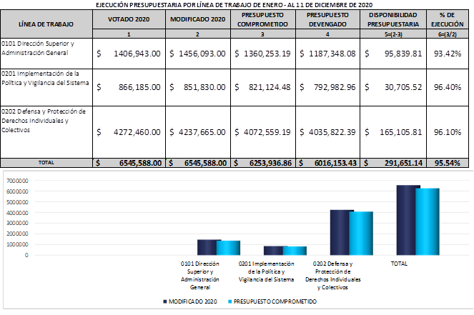

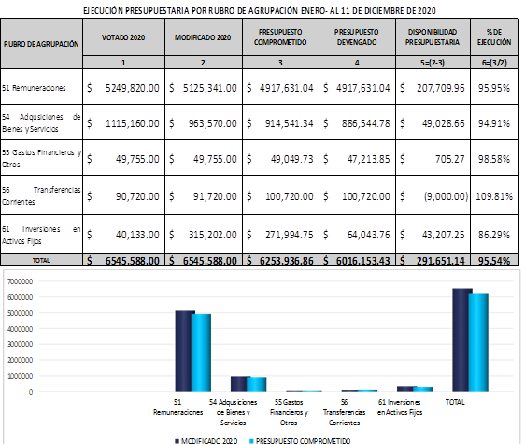

* Formulación de presupuesto 2021

Para la etapa de formulación del proyecto de presupuesto institucional 2021, se propuso mediante memorándum UFI/CONNA/40/2020 la Comisión especial del presupuesto; y mediante Acuerdo No. 6 de sesión ordinaria IX de fecha 13 de agosto del año en curso, fue aprobada dicha Comisión y está integrada por siete personas de diferentes áreas.

Se remitió a la Dirección General de Presupuesto, mediante oficio DE/CONNA/107/2020 de fecha 01 de septiembre del presente año, presupuesto institucional para el año 2021 el cual fue aprobado por Dirección Ejecutiva en los acuerdos No. 1 y No. 2 de sesión extraordinaria No. V del 01 de septiembre del presente, por un monto de $6,434,072.00.

En el referido Acuerdo, el Consejo Directivo autorizó que se realizarán gestiones ante el Ministerio de Hacienda para solicitar incremento al techo comunicado, para lo cual se remitió a dicha Cartera de Estado, oficio No. DE/CONNA/108/2020, del 4 de Septiembre de 2020, conteniendo solicitud de incremento al techo presupuestario.

De acuerdo con la información publicada en el sitio WEB del Ministerio de Hacienda, se constató que el presupuesto institucional tuvo un incremento de $2,879,180.00, respecto al proyecto presentado y aprobado por el Consejo de Directivo de $6,434,072.00, de los cuales $1,000,000.00 corresponden a gastos de funcionamiento y $1,879,180 a Proyectos de Inversión Pública en niñez y adolescencia, ascendiendo el Presupuesto para el año 2021 a $9,313,252.00

En la etapa de ejecución del presupuesto 2020 se han desarrollado las siguientes actividades:

1. Formulación y ejecución del Plan Anual de Adquisiciones y Contrataciones con sus respectivos ajustes en el 2020

De acuerdo al Plan de compras inicial, para el año 2020 se programó la ejecución de 62 procesos distribuidos así: 2 a tramitarse mediante Licitación Pública y 60 bajo la modalidad de Libre Gestión.

Durante la ejecución, la Programación Anual de Adquisiciones y Contrataciones (PAAC), ha sufrido modificaciones, por lo que el nuevo total de procesos es el siguiente:

|  |  |
| --- | --- |
| **Procesos** | **Cantidad** |
| Programados inicial | 62 |
| (-) sin efecto | 30 |
| (+) incluidos | 36 |
| **Total** | **68** |

De acuerdo al nuevo número de procesos (68) de la PAAC 2020, el estatus actualizado de los procesos es el siguiente:

|  |  |
| --- | --- |
| **Estado** | **Cantidad** |
| Contratados | 67 |
| En proceso de contratación | 1 |
| **Total** | **68** |

De los 67 procesos contratados, 63 se han tramitado bajo la modalidad de Libre Gestión, 2 mediante prórroga, 1 vía Licitación Pública y 1 mediante el mecanismo de Mercado Bursátil (BOLPROS),

En conclusión conforme a la ejecución PAAC 2020, se ha cumplido con el 108% respecto a la cantidad de procesos programados inicialmente (62).

# RESUMEN ANUAL DE RESULTADOS

**Objetivo Específico 1: Armonizar las políticas e instrumentos de gestión pública con la PNPNA y la LEPINA.**

**Resumen de Cumplimiento de Resultados Objetivo Específico 1**

|  |  |  |  |  |  |  |  |  |  |
| --- | --- | --- | --- | --- | --- | --- | --- | --- | --- |
| **COMPONENTE** | **PRODUCTOS** | | | **INDICADORES** | | | **METAS** | | |
| **PROGRAMACIÓN** | **11** | | | **13** | | | **13** | | |
| **EJECUCIÓN** | **100%** | **PARCIAL** | **N/R** | **100%** | **PARCIAL** | **N/R** | **100%** | **PARCIAL** | **N/R** |
| **CUMPLIMIENTO** | 10 | 1 | 0 | 12 | 1 | 0 | 12 | 1 | 0 |

**Objetivo Específico 2: Coordinar la implementación y funcionamiento del SNPI**

**Resumen de Cumplimiento de Resultados Objetivo Específico 2**

|  |  |  |  |  |  |  |  |  |  |
| --- | --- | --- | --- | --- | --- | --- | --- | --- | --- |
| **COMPONENTE** | **PRODUCTOS** | | | **INDICADORES** | | | **METAS** | | |
| **PROGRAMACIÓN** | **14** | | | **19** | | | **20** | | |
| **EJECUCIÓN** | **100%** | **PARCIAL** | **N/R** | **100%** | **PARCIAL** | **N/R** | **100%** | **PARCIAL** | **N/R** |
| **CUMPLIMIENTO** | **10** | **4** | **0** | **15** | **4** | **0** | **16** | **4** | **0** |

**Objetivo Específico 3: Defender los derechos de las NNA ante amenazas o vulneración a través de su promoción, protección y vigilancia**

**Resumen de Cumplimiento de Resultados Objetivo Específico 3**

|  |  |  |  |  |  |  |  |  |  |
| --- | --- | --- | --- | --- | --- | --- | --- | --- | --- |
| **COMPONENTE** | **PRODUCTOS** | | | **INDICADORES** | | | **METAS** | | |
| **PROGRAMACIÓN** | **12** | | | **13** | | | **19** | | |
| **EJECUCIÓN** | **100%** | **PARCIAL** | **N/R** | **100%** | **PARCIAL** | **N/R** | **100%** | **PARCIAL** | **N/R** |
| **CUMPLIMIENTO** | **9** | **2** | **1** | **10** | **2** | **1** | **16** | **2** | **1** |

**Objetivo Específico 4: Dotar de los recursos materiales y el talento humano para el funcionamiento del CONNA.**

|  |  |  |  |  |  |  |  |  |  |
| --- | --- | --- | --- | --- | --- | --- | --- | --- | --- |
| **COMPONENTE** | **PRODUCTOS** | | | **INDICADORES** | | | **METAS** | | |
| **PROGRAMACIÓN** | **19** | | | **23** | | | **25** | | |
| **EJECUCIÓN** | **100%** | **PARCIAL** | **N/R** | **100%** | **PARCIAL** | **N/R** | **100%** | **PARCIAL** | **N/R** |
| **CUMPLIMIENTO** | **18** | **1** | **0** | **22** | **1** | **0** | **24** | **1** | **0** |

**Resumen de Cumplimiento de Resultados Objetivo Específico 4**

# LIMITANTES Y DIFICULTADES

En el período de marzo a agosto de 2020, debido a las disposiciones derivadas del Estado de Emergencia Nacional por la Pandemia por COVID-19, el CONNA funcionó bajo la modalidad de teletrabajo dada la necesidad de distanciamiento social, por esta razón el cumplimiento de las actividades planificadas se vio afectado, de la siguiente manera:

1. Imposibilidad de convocar espacios de coordinación; muchas Instituciones estuvieron enfocadas en atender la emergencia y destinaron personal a actividades de contención, dificultando la planeación de espacios de coordinación y consolidación de reuniones.
2. Proceso de monitoreo del Plan Nacional de Acción de la PNPNA con retraso, se solicitó la información en el primer trimestre del año, sin embargo, la remisión de información se vio obstaculizada. Por ello fue necesario, en septiembre, realizar una segunda solicitud.
3. Suspensión de las actividades de promoción y difusión de derechos, que fueron retomadas en septiembre de 2020 bajo la modalidad virtual.
4. Falta de actualización de registros públicos, muchas instituciones garantes (MINSAL, MINED, DGME, JENAS, entre otras) no llevaron actualizados sus registros públicos de información relativa a la situación de los derechos de niñas, niños y adolescentes, por lo que no ha sido posible recopilar toda la información.
5. Poca fluidez de la comunicación con enlaces institucionales, dado que estuvieron enfocados a dar respuesta a la emergencia por COVID -19.
6. Imposibilidad de elaborar el Informe del Estado de situación de los derechos de las niñas, niños y adolescentes (anual), señalado en el artículo 135 numeral 14 de la LEPINA, por la dificultad de obtener los datos estadísticos por parte de las instituciones; no obstante, se reporta el Gestión de Dirección Ejecutiva del Consejo Nacional de la Niñez y de la Adolescencia (periodo de Diciembre 2019 – Mayo 2020) y el informe de Estado de Situación de la Niñez y de la Adolescencia elaborado para el Plan Estratégico Institucional (PEI) 2020-2024.
7. Afectación en la cobertura de los procesos de formación en igualdad de género realizados por la EFIS de ISDEMU en modalidad virtual, lo cual ha significado, limitar la cobertura en comparación con el período 2018 – 2019 cuando se realizaron presenciales y exclusivos para personal del CONNA, pero además, por la construcción social de la masculinidad y feminidad que se pretende modificar con la formación, la modalidad virtual es insuficiente. Por esta misma situación, el funcionamiento de la Comisión de Seguimiento de la Política de Género, no se dinamizo y será necesario su reactivación para el próximo año y
8. Reprogramación de sesiones presenciales de los mecanismos de articulación intersectorial en los que participa el Dpto. de Primera Infancia (REINSAL, CILAM, Mesa Técnica Crecer Juntos).  Con algunos de ellos se retomó el trabajo a través de reuniones virtuales y otras estrategias de trabajo a distancia, pero en el caso de REINSAL no se reactivó el trabajo coordinado.
9. Dificultades en la disponibilidad de transporte para cubrir situaciones de emergencia relativas a vulneraciones a derechos de niñas, niños y adolescentes, que requieren traslado inmediato del personal en la realización de acciones de protección.
10. Algunas de las instituciones con las cuales se coordina en diferentes espacios a nivel nacional y local desconocen las funciones y competencias del CONNA y las Juntas de Protección de la Niñez y de la Adolescencia y esto dificulta que se agilicen algunos procesos de protección a derechos.
11. Personal técnico insuficiente para realizar labor de atención telefónica en situaciones de emergencia nacional.
12. Disminución de las inducciones y solicitudes de apoyo a Juntas de Protección en modalidad de servicio social, meritorios, prácticas jurídicas, debido a emergencia COVID 19.
13. Instituciones que deben registrarse no cuenta con una adecuada organización interna en cuanto a documentos y actividades, lo cual dificulta el proceso de inscripción en el Registro Público de Entidades de Atención de la Niñez y la Adolescencia
14. Las Asociaciones de Promoción y Asistencia APA, carecen de claridad para su registro y ejercicio de sus funciones.
15. Las supervisiones de campo (Supervisión de programas de ISNA y supervisión de medidas de acogimiento) programadas para ejecutarse en el periodo de marzo a septiembre no se lograron ejecutar; sin embargo, se brindó un monitoreo constante a la situación de las niñas, niños y adolescentes en los centros de acogimiento públicos y privados.
16. Ausencia de designaciones de los representantes de los sectores Salud y Educación para la integración de los Comités Locales de Derechos.
17. Las organizaciones de la sociedad civil reorientaron sus presupuestos y actividades, dando prioridad a la atención de la pandemia, lo que afectó el desarrollo de algunas actividades que abonan al funcionamiento del Sistema y que se deben realizar de manera coordinada.
18. Municipalidades pausaron el trabajo relacionado a la garantía de los derechos de la niñez y la adolescencia, debido a la emergencia COVID.
19. El confinamiento, especialmente de niñas, niños y adolescentes y el riesgo de contagio, afecto el trabajo con el Consejo Consultivo de la Niñez y la Adolescencia, limitando las actividades de capacitación y reuniones de trabajo de manera presencial.
20. El contexto preelectoral también afectó negativamente al verse atravesadas por este proceso las dinámicas locales, incluido el proceso de creación y funcionamiento de los CLD.

**Limitaciones en recursos tecnológicos:**

La nueva modalidad ha visibilizado limitaciones en recursos para adaptación de servicios bajo la modalidad virtual, entre las principales están:

1. Falta de licencias para plataformas virtuales, por lo que se ha tenido que hacer uso de plataformas gratuitas y ajustarse a las limitaciones de tiempo y herramientas implicadas, las cuales han afectado la incidencia en términos de cobertura y cumplimiento de metas planificadas.
2. Ausencia de herramientas y equipos tecnológicos adecuados y actualizados que permitieran realizar el trabajo de forma virtual, por ejemplo: falta de equipos como cámaras web, altavoces para pc, audífonos con micrófono, etc.

# LECCIONES APRENDIDAS

1. Es necesario reforzar la articulación interinstitucional, para desarrollar procesos coordinados de difusión de derechos, principalmente en el nivel local; ya que muchas de las actuaciones, que amenazan o vulneran derechos, son causadas por las personas adultas cercanas o encargadas del cuido o atención a las niñas, niños y adolescentes. Con énfasis en los procedimientos de referenciación de casos atendidos, asistencia legal y procuración de justicia; a fin de evitar actuaciones discrecionales, que puedan menoscabar o vulnerar los derechos de la niñez y adolescencia.
2. Es importante lograr la participación efectiva de los referentes de las distintas instituciones que conforman los espacios de coordinación, ya que ello contribuye a la protección efectiva de derechos de niñez y adolescencia en el marco del Sistema Nacional.
3. Las dificultades surgidas a raíz de la pandemia por COVID han obligado a buscar nuevas formas de coordinar y articular para brindar una atención integral a las niñas, niños y adolescentes migrantes retornados, a través del uso de TIC’s, así como de nuevas formas de abordar situaciones particulares de niñez y adolescencia para procurar su bienestar integral ante la coyuntura actual.
4. La realización de asistencia y acompañamiento técnico a las organizaciones de una forma adecuada y oportuna a las organizaciones para el registro como entidad de atención y acreditación de programas, permite mejorar la presentación de la los requisitos de inscripción y así poder ejecutar el proceso de autorización de dichas organizaciones de una mejor forma.
5. La utilización de medios tecnológicos disponibles ha permitido hacer algunas diligencias y procedimientos administrativos, con mayor agilidad.
6. Los procedimientos de supervisión de la medida de acogimiento y del programa de acogimiento están diseñados para realizarse in situ, por lo que en la medida en que continúe la crisis sanitaria por el COVID-19, se deberá mantener la implementación de los protocolos de bioseguridad al ejecutar dichos procedimientos en los centros. También, esta situación ha requerido la readecuación de metodologías y búsqueda de alternativas de vigilancia por otros medios, que permitan realizar la función contralora.
7. La delegación por parte del Consejo Directivo para que la Directora Ejecutiva firme las resoluciones de improcedencia de apertura del procedimiento administrativo sancionador agiliza el trámite para emitir recomendaciones de adecuación a la Doctrina de Protección Integral de las entidades de atención. Así como la derivación de casos a otras instancias de ser procedente.
8. La imposibilidad de realizar visitas a los centros, debido a las medidas de prevención del contagio del COVID-19, permitió aplicar otros mecanismos para incidir en la mejora de los servicios en garantía de los derechos de las niñas, niños y adolescentes.
9. La coordinación interinstitucional permitió dar seguimiento de las recomendaciones realizadas en favor de niñas y niños que conviven con sus madres privadas de libertad, así como adolescentes con responsabilidad penal.
10. La emergencia de salud y medio ambiental, requirió innovar para cumplir con el mandato de la LEPINA y de la Ley Especial de Adopciones, creando y utilizando las herramientas tecnológicas para desarrollar la elección de ternas de la sociedad civil de forma virtual para la integración de la Oficina para Adopciones, así como la utilización de recursos para realizar reuniones de trabajo guardando las medidas de distanciamiento social.

# RETOS 2021

1. Brindar asistencia técnica a las diferentes dependencias del CONNA para facilitar la incorporación de los resultados y productos de la Política Crecer Juntos en sus planificaciones operativas.
2. Brindar asistencia técnica a CAPRES y a instituciones garantes para la formulación, monitoreo y evaluación del plan de implementación de la Política “Crecer Juntos” y socializar el plan de implementación y brindar lineamientos generales al equipo gestor Crecer Juntos.
3. Elaborar recomendaciones técnicas para el Sub gabinete de Primera Infancia y la Mesa Técnica “Crecer Juntos” que faciliten la toma de decisiones.
4. Ajustar y adecuar las estrategias, planes, módulos y recursos técnicos a ser implementados por la “Escuela de formación para la adecuación institucional al paradigma de la protección integral”, dirigida a operadores de instituciones y entidades que implementan procesos de adecuación institucional a las exigencias de la LEPINA y la PNPNA.
5. Desarrollar procesos formativos y de difusión de la Estrategia Nacional Intersectorial de Prevención de Embarazos en Niñas y Adolescentes, desarrollo integral de la primera infancia y prevención de la violencia física y sexual dirigida a niñas, niños y adolescentes, en los diferentes ámbitos de su desarrollo.
6. Proponer alianzas estratégicas con entidades e instituciones integrantes del sistema y que cuentan dentro de sus mandatos legales, formar y difundir derechos para promover la adopción de lineamientos de homologación de enfoques y contenidos vinculados a la garantía de derechos de la niñez y adolescencia en El Salvador.
7. Desarrollar un módulo de formación, sobre la Convención sobre los Derechos del Niño y las Observaciones del Comité de los Derechos del Niño, al 5° y 6° informes combinados de El Salvador, ante dicho Organismo; así como iniciar un proceso progresivo de difusión de las mismas.
8. Reorientar el trabajo institucional para dar respuesta a las nuevas realidades de la niñez y adolescencia en el país, como consecuencia de la pandemia COVID – 19.
9. Brindar acompañamiento técnico a diversos esfuerzos que potencien el funcionamiento coordinado del Sistema Nacional de Protección Integral de la Niñez y Adolescencia.
10. Avanzar en el funcionamiento del Sistema considerando nuevas políticas públicas y las recomendaciones del Comité de los Derechos del Niño.
11. Continuar con la recopilación de información de las instituciones que conforman el Sistema Nacional de Protección Integral e instituciones garantes, para generar productos que den cuenta de la situación de los derechos de NNA y dar respuesta a los compromisos de país a nivel internacional.
12. Lograr la firma de convenios entre el CONNA y las instituciones fuentes de datos para la estadística de niñez y adolescencia, a través de las asistencias y acompañamiento técnico que proporcionará la UIA.
13. Implementar en forma corresponsable las acciones de la Política Institucional de Género, partiendo de establecer anualmente que productos se aportaran por las unidades organizativas y las sedes departamentales conforme a sus competencias y sobre ello informar de su cumplimiento. Para avanzar en la ejecución será importante considerar la asignación o gestión de los recursos indispensables para ciertos procesos como la formación especializada establecida en el Plan de Formación.
14. Validación de la propuesta de metodología para la evaluación de la PNPNA durante el primer trimestre de 2021 con las instituciones que integran la Comisión Técnica para la Implementación de la PNPNA (CTI), con lo cual se tenga un documento ajustado y remitido para aprobación de Dirección Ejecutiva, y referente para gestionar asistencia técnica o financiera para su ejecución de campo.
15. Fortalecer al personal técnico, jefaturas y subdirectores en sus capacidades para brindar respuestas oportunas ante situaciones de emergencia que afecten los derechos de niñas, niños y adolescentes.
16. El CONNA debe contar con un protocolo de actuación ante situaciones de emergencia que afecten los derechos de niñas, niños y adolescentes.
17. Continuar fortaleciendo la coordinación y articulación en la Mesa de coordinación para la protección y atención de niñez y adolescencia migrante, a fin de garantizar una protección efectiva de las niñas, niños y adolescentes migrantes, frente a las nuevas modalidades de migración, así como la inclusión de niñez extranjera en los protocolos de actuación.
18. Lograr sensibilizar e incorporar el enfoque de derechos humanos de niñez y adolescencia, en aquellas instituciones vinculadas al retorno de niñas, niños y adolescentes para que sea un eje transversal en todas las etapas de intervención.
19. Promover que las instituciones correspondientes amplíen la oferta programática para dar respuesta a la diversidad de situaciones que requiere la protección integral de niñas, niños y adolescentes migrantes retornado
20. Mantener la LAE funcionando a su máxima capacidad, incluso cuando exista menos personal técnico asignado a las labores de atención telefónica.
21. Uno de los retos que se proyectan para el próximo año es realizar acciones para la creación de un buzón digital en la página web del CONNA, con el objeto que las personas usuarias adultas y niñas, niños y adolescentes puedan expresar sus opiniones sobre el servicio recibido en las Juntas de Protección y, a través de dicho espacio, aportar a la política de calidad de la institución.
22. Asimismo, en el 2021 se espera realizar la revisión de los procedimientos administrativos in situ tal, como se hace en la supervisión general y además, dialogar con las Juntas de protección los hallazgos identificados en dichos expedientes.
23. El Chat Center al ser un servicio nuevo, el cual tiene una plataforma diseñada propiamente para este tipo de atenciones y por ser de reciente implementación en las actividades institucionales, requiere que se le realice evaluaciones y ajustes técnicos, de tal manera que se permita al personal brindar una atención eficiente y cálida, entre ellos requiere:

* Que la plataforma permita realizar clasificación de atenciones tales como: Solicitud de información, avisos, orientaciones y consultas.
* Que la plataforma permita realizar el registro de casos e información pertinente que nos permita tener un registro automatizado de las atenciones que se brindan.
* La programación de un BOOT que permita que los usuarios digitales manera automática puedan interponer denuncias o avisos y resolver sus dudas como por ejemplos sobre empleos, horarios de atención, números telefónicos de las diversas dependencias del CONNA.

1. Elaborar un Manual de Estandarización de las Resoluciones de las Juntas de Protección para casos que se atienden, a fin de contar con modelos que nos permitan agilizar los procedimientos administrativos y reducir la mora de las Juntas.
2. Organizar la ventanilla única de entidades y programas.
3. Inscribir a nuevas organizaciones en el Registro Público de Entidades de Atención de la niñez y la Adolescencia; de las entidades inscritas cuyo registro vencen el próximo año y soliciten su revalidación.
4. Implementar el Plan para la creación y funcionamiento de las Asociaciones de Promoción y Asistencia a los Derechos de la Niñez y la Adolescencia.
5. Incrementar la cantidad de medidas supervisadas, con el fin de vigilar el efectivo cumplimiento y protección de los derechos de niñas, niños y adolescentes bajo acogimiento institucional.
6. Supervisar otros programas de atención a la niñez y adolescencia desarrollados por el ISNA, en la medida en que se acrediten.
7. Incidir en el fortalecimiento del Sistema Nacional de Protección de la Niñez y Adolescencia, y el Sistema Penal Juvenil, promoviendo orientaciones, pautas y recomendaciones a las entidades públicas y privadas de atención, para adecuar sus actuaciones a los estándares nacionales e internacionales. O en cuyo caso corresponda, proponer la apertura del procedimiento administrativo sancionador.
8. Orientar el trabajo del Departamento de Investigación de Infracciones hacia las entidades de atención que habiendo sido autorizadas para su funcionamiento, no han presentado solicitud de inscripción del programa; en cumplimiento de la función de regulación y control que debe ejercer el CONNA como máxima autoridad del sistema de protección integral de la niñez y de la adolescencia.
9. La definición, alcance y el fortalecimiento de la función de vigilancia que realizar la institución en materia de adopciones
10. Realizar acciones de incidencia con las instituciones vinculadas con la adopción para la formulación de una Política Nacional de Adopciones que permita la ejecución de planes y programas que garanticen el interés superior de las niñas, niños y adolescentes y los derechos de las personas solicitantes de la adopción.
11. Impulsar acciones y coadyuvar a la plena adecuación normativa de adopciones al enfoque de derechos de niñez, con el fin de garantizar plenamente el derecho de acceso a la justicia para las niñas, niños y adolescentes en las diligencias administrativas y judiciales de la adopción.
12. Incidir en la creación de campañas informativas sobre la adopción, los requisitos para adoptar; así como para la prevención del cometimiento de irregularidades e ilícitos en la adopción.
13. Promover la creación de programas de fortalecimiento familiar, para brindar atención integral a las familias en circunstancias especialmente difíciles para ejercer efectivamente su rol.
14. Lograr una mayor efectividad en la gestión de información estadística en materia de adopciones, por medio de acuerdos de colaboración con Juzgados de Familia, Juzgados Especializados de Niñez y Adolescencia, la Procuraduría General de la República.

# ANEXOS

**Objetivo Específico 1: Armonizar las políticas e instrumentos de gestión pública con la PNPNA y la LEPINA.**

|  |  |  |  |  |  |  |
| --- | --- | --- | --- | --- | --- | --- |
| **PRODUCTO ANUAL 2020** | **RESPONSABLE** | **INDICADOR DE PRODUCTO ANUAL** |  | **PROGRAMADO** | **EJECUTADO** | **PENDIENTE** |
| **METAS ANUALES** |
| **(IPA)** |  |
| **PA**. 111. 1ª | SDDC | **IPA 111.1a** Porcentaje de procesos asistidos técnicamente a Gobiernos municipales y actores locales actualización, formulación y evaluación de instrumentos de gestión pública de niñez y adolescencia. | **MA 111,1a** | **100%** | **100%** | **0%** |
| Gobiernos municipales y actores locales reciben asistencia técnica para la actualización, formulación y evaluación de instrumentos de gestión pública de niñez y adolescencia. | El 100% de las solicitudes de asistencia atendidas para la actualización, formulación y evaluación de instrumentos de gestión pública de niñez y adolescencia. |
|
| **PA. 111.1b** | SDDI | **IPA 111.1.b.** | **MA 111.1b** | **100%** | **100%** | **0%** |
| Asistencia técnica brindada para la formulación de instrumentos de política pública por población prioritaria: primera infancia, niñez en calle, migrantes retornados, violencia | Número de mecanismos interinstitucionales garantes de derechos de NNA que recibieron Asistencia técnica | Asistencia técnica brindada en 3 mecanismos interinstitucionales garantes de derechos. |
| **PA**. **111.1c** | SDP | **IPA 111.** 1c | **MA 111.1c** | **100%** | **100%** | **0%** |
| Asistencia técnica brindada a instituciones y/o mecanismos para la formulación de instrumentos de política pública con énfasis en la primera infancia. | Número de instituciones y/o mecanismos que recibieron asistencia técnica para la formulación de instrumentos de política pública de Primera infancia. | 3 instituciones/ mecanismos recibieron asistencia técnica para la formulación de instrumentos de política pública de Primera Infancia. |
|  |  |  |
| **PA. 111.1d** Asistencia técnica a instituciones y/o mecanismos institucionales garantes de derechos para la formulación de políticas públicas. | **IPA 111.1d** | **MA 111.1.d** | **100%** | **100%** | **0%** |
| Número de instituciones y/o mecanismos interinstitucionales garantes de derechos de NNA que recibieron asistencia técnica. | Cuatro instituciones recibieron asistencia técnica. |
|  |
| **PA 111.2** Informes de análisis de coherencia de las políticas nacionales, sectoriales, municipales y programas con respecto a la PNPNA. | SRV | **IPA 111.2ª** Número de informes sobre la situación de derechos de las niñas, niños y adolescentes que atienden las entidades registradas y programas acreditados. | **IPA 111.2ª** Número de informes sobre la situación de derechos de las niñas, niños y adolescentes que atienden las entidades registradas y programas acreditados | **100%** | **100%** | **0%** |
| **IPA 111.2b** Número de lineamientos generales para programas con enfoque de derechos de niñas, niños y adolescentes | **IPA 111.2b** Número de lineamientos generales para programas con enfoque de derechos de niñas, niños y adolescentes | **100%** | **100%** | **0%** |
| SDP | **IPA 111.2c** Número de instrumentos de gestión con análisis de coherencia | **IPA 111.2c** Número de instrumentos de gestión con análisis de coherencia | **100%** | **100%** | **0%** |
| **PA 111. 3** Asistencia técnica brindada para la adecuación de las instituciones garantes a los requerimientos de la LEPINA y PNPNA. | SRV | **IPA 111. 3** Número de procesos de asistencia técnica brindada instituciones y/o entidades- | **MA 111. 3** 5 instituciones y/o entidades de atención reciben asistencia técnica en adecuación de sus programas | **100%** | **100%** | **0%** |
| **PA. 112.1a**  Acciones de difusión de la PNPNA y otros instrumentos especializados implementada. | UCO | **IPA. 112.1**   Número de acciones de difusión de la PNPNA y ENIPENA ejecutadas por las Dependencias del CONNA. | **MA. 112.1**  150 acciones de Difusión de derechos de niñez y adolescencia en redes sociales en Fb y T. | **100%** | **100%** | **0%** |
| **PA. 112.1b**   Asistidos técnicamente los gobiernos municipales y/u otros actores locales para territorialización de las políticas públicas y otros instrumentos que garantizan derechos de niñez y adolescencia. | SDDC | **IPA 1. a.1**  Número de gobiernos municipales y/u otros actores locales asistidos técnicamente. | **MA 1.2 a.1**  20 gobiernos municipales y/u otros actores locales asistidos técnicamente | **100%** | **30%** | **70%** |
| **PA 112. 2a** Seguimiento a las instituciones garantes para el cuarto  ejercicio de monitoreo de implementación  del Plan Nacional de Acción de la PNPNA | SDP | **IPA 112. 2a**  Número de instituciones que reportan al CONNA información sobre la implementación de la PNPNA. | **MA 112. 2a**  6 de las instituciones que participan en CTI informan al CONNA, el avance en la implementación del Plan Nacional de Acción de la PNPNA | **100%** | **100%** | **0%** |
| **PA 112. 2b** Seguimiento a las instituciones que implementan acciones de la Estrategia Nacional de Prevención de Embarazo (ENIPENA) durante el 2020. | **IPA 112. 2b** Número de instituciones que reportan al CONNA información sobre la implementación de la ENIPENA | **MA 112. 2b**   2 instituciones informan al CONNA, sobre la implementación de acciones | **100%** | **100%** | **0%** |
| **PA 113. 2** Documento con propuesta de metodología para la evaluación de la Política Nacional de la Niñez y de la Adolescencia | SDP | **IPA 113. 2** Número de actividades realizadas como parte del proceso de evaluación y actualización de la PNPNA | **MA 113. 2** Una metodología para la evaluación de la PNPNA presentada a Dirección Ejecutiva | **100%** | **100%** | **0%** |

**Objetivo Específico 2: Coordinar la implementación y funcionamiento del SNPI**

|  |  |  |  |  |  |  |
| --- | --- | --- | --- | --- | --- | --- |
| **PRODUCTO ANUAL 2020** | **RESPONSABLE** | **INDICADOR DE PRODUCTO ANUAL** |  | **PROGRAMADO** | **EJECUTADO** | **PENDIENTE** |
| **METAS ANUALES** |
| **(IPA)** |
| **PA**. 2**11.1a**  Los mecanismos de coordinación y articulación departamental y local, así como instituciones del Sistema a nivel local reciben asistencia técnica. | SDDC | **IPA 211.1a.** Porcentaje de mecanismos de coordinación y articulación departamental y local, o instituciones del Sistema a nivel local asistidas técnicamente. | **MA 211.1 a** | **100%** | **100%** | **0%** |
| El 100% de mecanismos de coordinación y articulación departamental y local, así como instituciones del Sistema a nivel local, asistidas técnicamente |
|  |
| **PA**.  2**11.1b** | SDP | **IPA**  2**11.1b** | **MA**  2**11.1b** | **100%** | **80%** | **20%** |
| Asistencia técnica brindada a las instituciones y mecanismos de coordinación y articulación del Sistema a nivel nacional y local durante el 2020**.** | Número de instituciones y mecanismos de coordinación y articulación del sistema que reciben asistencia técnica. | 2 instituciones y/o mecanismos de coordinación reciben asistencia técnica. |
|
|
| **PA. 211.2** Seguimiento al funcionamiento de los mecanismos de coordinación y articulación del SNPI, durante 2020 | SDP | **IPA 211.2** Número de acciones de seguimiento al funcionamiento de los mecanismos del SNPI | **MA 211.2**  Seguimiento a  2 acuerdos en mecanismos de coordinación y articulación. | **100%** | **100%** | **0%** |
| **PA. 211.3a**  Asistidas técnicamente las municipalidades para la creación o renovación de los Comités Locales de Derechos, que contribuyen al fortalecimiento del sistema local. | SDDC | **IPA 211.3a**    Número de municipalidades asistidas técnicamente para la creación o renovación de los Comités Locales de Derechos. | **MA. 211.3b**   30 municipalidades asistidas técnicamente para los procesos de creación o renovación de los Comités Locales de Derechos. | **100%** | **100%** | **0%** |
| **PA. 211.3b**  Asistidos técnicamente los Comités locales de Derechos para el cumplimiento de sus funciones legalmente establecidas | **IPA. 211.3b**  Número de CLD asistidos técnicamente para el cumplimiento de sus funciones. | **MA. 211.3b**   100 CLD asistidos técnicamente | **100%** | **100%** | **0%** |
| **PA. 211.3c**   Apoyo financiero a los CLD para el cumplimiento de sus funciones | **IPA. 211.3c**  Número de CLD apoyados financieramente para el cumplimiento de sus funciones. | **MA. 211.3c** 100 CLD apoyados financieramente | **100%** | **100%** | **0%** |
| **PA. 212 .1** Difundida información sobre protección integral de derechos e instrumentos de gestión con niñas, niños, adolescentes, personal garante de derechos y población en general para contribuir en el funcionamiento coordinado del SNPI | SDDC | **IPA 212.1**   Número de personas que han recibido información sobre derechos de niñez y adolescencia a nivel nacional y local. | **MA 212 1a**  10,000 personas a nivel local, reciben información en materia de derechos de niñez y adolescencias. | **100%** | **87%** | **13%** |
| UCO | **MA 212 .1b**  1.900 de personas que han recibido información sobre derechos de NNA a nivel nacional y local | **100%** | **100%** | **0%** |
| SDP | **MA 212.1c** 450 niñas, niños, adolescentes, personal garante de derechos y población en general reciben información sobre protección integral de derechos e instrumentos de gestión | **100%** | **100%** | **0%** |
| **PA 212. 2** Fortalecidas las competencias y habilidades técnicas en derechos de la niñez y de la adolescencia, en personal operador del Sistema de Protección y de otras instituciones garantes de derechos a nivel nacional y local. | SDDC | **IPA 212. 2a** Número de personas integrantes del Sistema Local de Protección Integral, instituciones garantes y actores claves fortalecen sus competencias en protección integral | **MA 212. 2a** 2,000 personas integrantes del Sistema Local de Protección y actores locales fortalecen sus competencias en la doctrina de protección integral. | **100%** | **100%** | **0%** |
| SDP | **IPA 212. 2b** Número de personas del sistema e instituciones garantes de derechos que aprueban procesos formativos en derechos de niñez y de adolescencia | **MA 212. 2b**  500 personas operadoras del Sistema y de otras instituciones garantes de derechos han fortalecido sus competencias y habilidades técnicas en derechos de la niñez y la adolescencia | **100%** | **80%** | **20%** |
| **PA. 213.2**  Asistidas técnicamente personas naturales, y jurídicas, entidades de atención, municipalidades y otros actores para la creación y funcionamiento de Asociaciones de Promoción y Asistencia a los derechos de la niñez y adolescencia | SDRV | **IPA 213.2a** Número de asistencias técnica brindada a personas naturales, y jurídicas, entidades de atención, municipalidades y otros actores para la creación y funcionamiento de las APA | **MA 213.2a**  5 solicitudes de apoyo de asistencia técnica atendidas para creación y funcionamiento de las APA | **100%** | **100%** | **0%** |
| SDDC | **IPA 213.2b** Porcentajes de asistencia técnica brindada para la creación y funcionamiento de APA | **MA 213.2b** 100% de solicitudes de apoyo de asistencia técnica atendidas para creación y funcionamiento de las APA | **100%** | **100%** | **0%** |
| **PA 213.3** Plan de promoción y seguimiento previo, durante y posterior al registro de entidades y acreditación de programas ejecutados. | SDRV | **IPA 213.3a** Porcentaje de programas acreditados que cumplen con los requisitos. | **MA 213.3a** Acreditación del 100% de programas que los solicitan y que cumplen con los requisitos | **100%** | **100%** | **0%** |
| **IPA 213.3b**  Número de entidades registradas | **MA PA 213.3b**    Registrar 38 entidades que solicita y cumplen con los requisitos establecidos | **100%** | **100%** | **0%** |
| **IPA 213.3c** | **MA 213.3c** | **100%** | **100%** | **0%** |
| Porcentaje de organizaciones, personas naturales a quienes se le ha brindado asistencia técnica para el registro de entidades no registrados | Asistir técnicamente al 100% de la organizaciones y personas naturales que solicitan para su registro |
| **PA 214.1** Procedimientos administrativos sancionatorios aplicados a las entidades miembros de la RAC durante el 2020 | SDRV | **IPA 214.1**  Número de procedimientos administrativos sancionatorios aplicados | **MA 214.1** Tramitación de al menos 7 casos de denuncias o avisos, en contra de entidades de atención. | **100%** | **100%** | **0%** |
| **P214.2** Plan de supervisión del cumplimiento efectivo de la competencias conferidas por la LEPINA al ISNA implementado en 2020 | SDRV | **IPA 214.2a** Número de programas del ISNA supervisados. | **MA I214.2a** Supervisiones a 3 programas ISNA | **100%** | **90%** | **10%** |
| **IPA 214.2b** Número de supervisiones realizadas al ISNA en su rol supervisor de la RAC | **MA 214.2b**  Una supervisión al procedimiento de supervisión del ISNA. | **100%** | **100%** | **0%** |
| **PA. 2.15.1**   Presentación de Insumos de información sobre la situación de los derechos de NNA elaborados a solicitud de organismos nacionales e internacionales | SDP | **IPA. 2.15.1**  Número de informes para organismos nacionales e internacionales. | **MA 2.15.1**  Trece productos de información elaborados y entregados a organismos nacionales e internacionales | **100%** | **100%** | **0%** |
| **PA. 2.1.5.P2**  Presentación de Informes periódicos en cumplimiento a la LEPINA elaborados y/o publicados. | SDP | **IRA 1. a.1**  Número de informes emitidos en cumplimiento a los mandatos de ley. | **MA 1.2 a.1**  Cuatro productos periódicos en cumplimiento a la LEPINA elaborado y/o publicado. | **100%** | **100%** | **0%** |

**Objetivo Específico 3: Defender los derechos de las NNA ante amenazas o vulneración a través de su promoción, protección y vigilancia**

|  |  |  |  |  |  |  |
| --- | --- | --- | --- | --- | --- | --- |
| **PRODUCTO ANUAL 2020** | **RESPONSABLE** | **INDICADOR DE PRODUCTO ANUAL** | **METAS ANUALES** | **PROGRAMADO** | **EJECUTADO** | **PENDIENTE** |
| **(IPA)** |
| **PA.312.1**  Servicios de orientación y asesoría inmediata con calidad y calidez brindados a niñas, niños y adolescentes. | SDDI | **IPA 312.1**  Número de niñas, niños y adolescentes que reciben  orientación y asesoría  inmediata con calidad y calidez a través de la Línea 123. | **MA 312.1**  Recepción de 5,000 llamadas efectivas, las cuales reciben atención por medio de estrategias de respuestas inmediatas: 650 avisos, 3950 orientaciones, 250 derivaciones, 150 consultas. | **100%** | **100%** | **0%** |
| **PA. 312.2** Medidas de protección dictadas en forma oportuna a favor de niñas, niños y adolescentes ante amenazas y vulneraciones a sus derechos durante el 2020. | JP | **IPA 312.2** .Número de NNA protegidos mediante la emisión de medidas dentro de los plazos legales para ello. | **MA 312.2** 13,380 casos recibidos 15, 379 niñas, niños y adolescentes presuntas víctimas; 12,217 medidas dictadas (cautelares y de protección) 676 acogimientos de emergencia. Resolución de casos: 1,845 audiencias únicas, 9,293 otras formas | **100%** | **100%** | **0%** |
| **PA. 312.3**  Asistencia técnica no judicial para protección de derechos colectivos de niñas, niños y adolescentes. | SDDC | **IPA 312.3**  Porcentaje de asistencias técnicas no judiciales ante casos de violaciones o amenazas a derechos colectivos y difusos de las niñas, niños y adolescentes. | **MA 312 3**   Atendido el 100% de casos de violaciones o amenazas a derechos colectivos y difusos en los que se solicitó asistencia técnica. | **100%** | **100%** | **0%** |
| **PA. 312.4 a**  Lineamientos de trabajo entre Juntas de Protección y Equipos de Asistencia Técnica a CLD elaborados y en implementación | SDDC | **IPA 312.4a**    Número de acciones de Lineamientos de trabajo entre Juntas de Protección y Equipos de Asistencia Técnica a CLD emitidos. | **MA 312.4 a**  Implementación de las acciones contenidas en los lineamientos de trabajo entre JP y Equipos de Asistencia Técnica a CLD. | **100%** | **100%** | **100%** |
| **PA. 312.4 b**  Fortalecimiento de las capacidades instaladas del personal de Juntas de Protección | SDDI | **IPA. 312.4 b**  Número de acciones de la Estrategia de Fortalecimiento Implementado. | **MA 312.4 b**  Dos acciones de fortalecimiento de las capacidades instaladas para la protección de los derechos individuales | **100%** | **100%** | **0%** |
| **PA 312. 5** Supervisiones a las JP como mecanismo de vigilancia y contraloría para la mejora del servicio. | SDDI | **IPA 312.5**  Número de supervisiones realizadas | **MA 312.5** -1 Supervisión general  -16 Supervisiones específicos. -15 verificaciones de expedientes -15 supervisiones de casos concretos. -15 supervisiones del seguimiento de las acciones laborales. | **100%** | **100%** | **0%** |
| **PA 313.1.** Servicios de atención inmediata prestados a niñas y adolescentes en condición de embarazo, NNA afectados por migración irregular, conexión con la calle y desplazamientos internos forzados | SDDI | **IPA 313.1**  Número de niñas y adolescentes en condición de embarazo, afectados por migración irregular,  Conexión con la calle y desplazamientos internos forzados | **MA 313.1a** 10 acciones y coordinaciones realizadas a favor de las niñas y adolescentes embarazadas. | **100%** | **100%** | **0%** |
| **MA 313.1b** Atención prestada a 700 niñas, niños y adolescentes afectados por migración irregular. | **100%** | **100%** | **0%** |
| **MA 313.1c** Atención inmediata prestada a 8 niñas, niños y adolescentes en conexión con la calle. | **100%** | **100%** | **0%** |
| **MA 313.1d** Atención inmediata prestada a 10 niñas, niños y adolescentes afectados por los desplazamientos internos forzados | **100%** | **100%** | **0%** |
| **PA 313.2** Servicios de protección de derechos prestados a niñas y niños que conviven con sus madres privadas de libertad y de los adolescentes con responsabilidad penal durante el 2020. | SDDI | **IPA 313.2** Número de verificaciones realizadas | **MA 313.2** 20 verificaciones realizadas en el año 2020 para vigilar el cumplimiento de derechos de las niñas y niños que conviven con sus madres privadas de libertad y adolescentes con responsabilidad penal. | **100%** | **100%** | **0%** |
| **PA 313. 3**  Procesos de adopción de NNA vigilados para el respeto a sus derechos. | SDDI | **IPA 313. 3a** Número de NNA sujetos a adopción a los cuales se les vigila el respeto de sus derechos. | **MA 313. 3a**  3 casos de niñas, niños y adolescentes sujetos a adopción diligenciados para el respeto de sus derechos. | **100%** | **100%** | **0%** |
| **IPA 313. 3a** Porcentaje del  Plan de vigilancia del respeto de los derechos de las niñas, niños y adolescentes sujetos a adopción | **MA 313. 3b**  90 % de las acciones del Plan de vigilancia del respeto de los derechos de las niñas, niños y adolescentes sujetos a adopción implementadas | **100%** | **90%** | **10%** |
| **PA 313.4** Supervisadas las medidas de acogimiento institucional en 2020. | SDRV | **IPA 313.4** Número de medidas de acogimiento institucional supervisadas. | **MA 313.4** 210 medidas de acogimiento institucional supervisadas. | **100%** | **95%** | **5%** |
| **PA. 314.1**  Acciones de incidencia para la promoción de los derechos de participación de niñas, niños y adolescentes en espacios y/o mecanismos interinstitucionales o intersectoriales estratégicos | SDDC | **IPA 314.1**  Número de acciones de incidencia realizadas para promover los derechos de participación de niñas, niños y adolescentes en espacios y/o mecanismos estratégicos. | **MA 314.1**  4 acciones de incidencia realizadas para promover los derechos de participación de niñas, niños y adolescentes en espacios y/o mecanismos estratégicos | **100%** | **100%** | **0%** |
| **PA 315.1** Opiniones técnicas elaboradas sobre normativa a solicitud de diferentes instituciones nacionales e internacionales. | SDRV | **IPA 315.1** Número de  de opiniones emitidas | **MA 315.1a** 75 solicitudes sobre opiniones han sido brindadas | **100%** | **66%** | **34%** |
| SDDC | **MA 315.1b** Emitido el 100% de opiniones técnicas solicitadas. | **100%** | **100%** | **0%** |
| SDDI | **MA 315.1c** 2 opiniones técnicas emitidas de normativa nacional o internacional solicitadas | **100%** | **100%** | **0%** |
| Unidad Jurídica | **MA 315.1d** 4 opiniones técnicas emitidas | **100%** | **100%** | **0%** |

**Objetivo Específico 4: Dotar de los recursos materiales y el talento humano para el funcionamiento del CONNA.**

|  |  |  |  |  |  |  |
| --- | --- | --- | --- | --- | --- | --- |
| **PRODUCTO ANUAL 2020** | **RESPONSABLE** | **INDICADOR DE PRODUCTO ANUAL** | **METAS ANUALES** | **PROGRAMADO** | **EJECUTADO** | **PENDIENTE** |
| **(IPA)** |
| **PA. 411. 1**  Identificación, diseño y modelación de proceso misional de la SDDC. | UPDI | **IPA. 411. 1**  Número de procesos misionales diseñados y modelados. | **MA. 411. 1**  Diseñado y modelado un proceso misional de SDDC. | **100%** | **100%** | **0%** |
| **PA. 411.2**   Mejora de plataforma informática para el sistema de información nacional de NNA de El Salvador | SDO | **IPA 411 2 a** Número de Procesos Automatizados | **MA 411 2 a** Mejora de 4 herramientas informáticas del SINAES | **100%** | **100%** | **0%** |
| **IPA 411. 2b**  Número de Herramientas informáticas desarrolladas. | **MA 411 2 b** Desarrolladas 7 herramientas informáticas (módulos) del SINAES | **100%** | **100%** | **0%** |
| **PA. 411.3** Propuestas de actualización de normativa, procesos y procedimientos institucionales aprobadas y socializadas. | Unidad Jurídica | **IPA 411.3**  Número de normativa, procesos y procedimientos institucionales adecuados a la LPA, LIE, LEIV y Ley General de Prevención de Riesgos en los lugares de trabajo. | **MA 411.3**   - Propuesta de Normativa adecuada - Propuesta de procedimientos adecuados | **100%** | **100%** | **0%** |
| **PA. 411.4**  Formulación e implementación de instrumentos de monitoreo y seguimiento del PEI 20-24 | UPDI | **IPA. 411. 4**  Número de instrumentos de medición de cumplimientos elaborados y aplicados por las unidades organizativas. | **MA. 411. 4**    3 instrumentos de medición de cumplimientos del PEI elaborados y aplicados. | **100%** | **100%** | **0%** |
| **PA. 411.5**  Acciones para eficientar procesos de comunicación interna y externa, ejecutadas. | UCO | **IPA 411.5** Número de acciones ejecutadas para eficientar los procesos de comunicación en la institución. | **MA 411.5**  Diseño de la Estrategia de comunicaciones | **100%** | **100%** | **0%** |
| **PA. 411. 7** Elaboración de Diagnostico situacional medioambiental del CONNA. | SDO | **IPA 411.7**  Porcentaje de construcción del documento para la elaboración de lineamientos y normativa interna. | **MA 411. 7**  50 % de la planificación para la ejecución del Diagnostico situacional de medio ambiental del CONNA. | **100%** | **100%** | **0%** |
| **PA.412.1**  Formulación, gestión, ejecución, monitoreo y evaluación de proyectos de cooperación internacional y con fondos GOES. | Unidad de Proyectos y Gestión de Recursos | **IPA .412.1a**  Número de proyectos formulados. | **MA 412.1a**  Formulación de 9 proyectos.  **MA 412.1b**  Gestión de 5 proyectos. | **100%** | **100%** | **0%** |
| **IPA .412.1 b**   Número de proyectos gestionados | **MA 412.1 c**  Ejecución de 4 proyectos (planes). | **100%** | **100%** | **0%** |
| **IPA .412.1 c**  Número de proyectos y planes de trabajo ejecutados. | **MA 412.1 d** Seguimiento y monitoreo de 4 proyectos. | **100%** | **100%** | **0%** |
| **IPA .412.1d**   Número de proyectos con monitoreo y seguimiento. | **MA 412.1 e**  Finalizados 2 planes de trabajo. | **100%** | **100%** | **0%** |
| **PA. 412.2** Formulación 2021 y ejecución del presupuesto institucional del CONNA 2020. | UFI | **IPA. 412.2** Número de procesos de la gestión financiera ejecutados. | **MA 412.2** Ejecutados 4 procesos de la gestión financiera. | **100%** | **100%** | **0%** |
| **PA. 412.3** Formulación y ejecución del Plan Anual de Adquisiciones y Contrataciones con sus respectivos ajustes en el 2020. | UACI | **IPA. 412.3** Número de procesos de compra por las modalidades de Libre Gestión, Licitación Pública, Contratación Directa, Resolución de Prórroga o vía BOLPROS ejecutados. | **MA 412.3** Ejecutados 60 procesos de LG 2 procesos de Licitación programados en el Plan Anual de Adquisiciones y Contrataciones. | **100%** | **100%** | **0%** |
| **PA.412. 4**  Estandarización de los tiempos de ejecución de los subprocesos de Selección. | RRHH | **IRA 412 4**   Número de subprocesos actualizados y modernizados. | **MA 412 4**  Reducción de los tiempos de ejecución de los subprocesos de Selección. | **100%** | **100%** | **0%** |
| **PA 412.5** Procesos de control interno ejecutados programados durante el 2020. | UAI | **IPA 412.5** Número de informe de auditoría a requerimiento del CD durante el 2020. | **MA 412.5** Elaboración de 5 Informe especiales sobre procesos. | **100%** | **100%** | **0%** |
| **PA. 412.6**   Trámite y asesorías legales para toda la estructura organizativa del CONNA, Juntas de Protección y Comités Locales de Derechos ejecutados durante el 2020 | Unidad Jurídica | **IPA 412.6**  Número de trámites y asesorías legales realizadas. | **MA 412.6**   1 Representación legal del CONNA  2 Asesorías para las JP y CLD  1 Trámites Legales que requiere el ejercicio de las competencias del CONNA | **100%** | **100%** | **0%** |
| **PA. 412.8**  Sistema Institucional de Gestión Documental y Archivos funcionando. | SDO | **IPA 412.8**  Número de acciones ejecutadas para la documentación y archivo de la información | **MA 412.8**   Formulación del Manual con los procedimientos y mecanismos institucionales para el funcionamiento de la Gestión documental y Archivos y Trasferencias Documentales. | **100%** | **100%** | **0%** |
| **PA. 412.9**  Dotación de nuevos recursos y mecanismos tecnológicos con nuevas tecnologías. | SDO | **IPA 412.9**  Número de proyectos de innovación y digitalización de las TIC implementados. | **MA 412.9**  Un proyecto de dotación de nuevos recursos y mecanismos tecnológicos. | **100%** | **100%** | **0%** |
| **PA. 421 .1**  Acciones de implementación de la Política de Género en los servicios y en la cultura institucional. | UCO | **IPA. 421 .1**  Número de acciones ejecutadas en cumplimiento a la Política | **MA 421 .1 a**  150 acciones de Difusión de derechos con enfoque de género en redes sociales. | **100%** | **100%** | **0%** |
| SDP | **MA 421 .1 b**   Cuatro acciones planificadas durante el 2020. | **100%** | **90%** | **10%** |
| **PA. 422..1**  Diagnóstico y Plan de Mejora del Clima Laboral sensible a género y a derechos elaborados y en implementación | SDO | **IPA 422.1** Número de actividades realizadas para formular el diagnóstico y el plan de mejora del clima organizacional | **MA 422.1** Elaborado el Diagnóstico de clima organizacional | **100%** | **100%** | **0%** |
| **PA. 422.2**  Evaluación de desempeño del personal con enfoque por competencias y resultados incorporando criterios de género en implementación | SDO | **IRA 4.2.2.2**  Número de actividades realizadas para diseñar e implementar la evaluación por competencias y resultados. | **4.2.2.2**  Actualización y aplicación de dos instrumentos de evaluación de desempeño y su informe. | **100%** | **100%** | **0%** |
| **PA 422.3** Plan de fortalecimiento de competencias en el personal ejecutado. | SDO | **IPA 422.3** Porcentaje del personal capacitado con aprobación de los procesos formativos según su área de desempeño | **MA 4.22.3** 10% del personal capacitado con aprobación de los procesos formativos según su área de desempeño | **100%** | **100%** | **0%** |
| **PA 422.5** Plan de bienestar de la salud física y mental del personal implementado. | SDO | **IPA 422.5** Porcentaje de acciones del plan de bienestar de la salud física y mental cumplidas | **M.A.422.5**  Cumplidas en un 100% las acciones definidas en el Plan de Bienestar Laboral | **100%** | **100%** | **0%** |

1. Una persona realizó dos cursos: en la primera edición Masculinidades y la segunda Vida libre de Violencia para las Mujeres
2. Ver gráfico No. 2 Porcentaje de respuestas según dimensión analizada
3. Ver Tabla No. 3 Porcentaje de personas capacitadas y Tabla No. 4 Procesos formativos por sexo y modalidad, Gráfico No. 3 Número de participantes en procesos formativos, según modalidad y sexo.
4.